République Togolaise
----
Travail – Liberté - Patrie

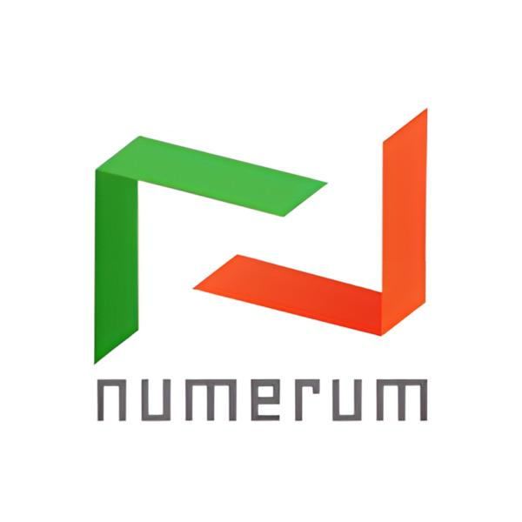

07 BP 12456 Lomé 07
Tel : (+228) 22 20 47 00
E-mail : iaitogo@gmail.com
Rue Café Cacao, Aflao-Avenou — Lomé
Tel : 93 96 63 63
Email : contact@numerum.tech
RAPPORT DE STAGE PRATIQUE EN ENTREPRISE
Type de stage : Programmation
THEME :
Période : Du 22 Juin au 22 Août 2026

Rédigé par :
Crédo HOUNTONDJI

Etudiant en deuxième année Tronc Commun
Année Académique : 2025 - 2026
Superviseur
M. Essobua BALOUKI
Enseignant à l’IAI TOGO
Maître de Stage
M. Gedeon AMOUSSOU
Responsable de l’encadrement
à Numerum Dev Center
Numerum Dev Center
Institut Africain d’Informatique
Représentation du Togo
( IAI Togo )

Conception et développement d'un registre géolocalisé des établissements scolaires

Présidence du Conseil
----
Ministere de la Planification du Développement et de la Coopération
REMERCIEMENTS
Je tiens à exprimer ma profonde gratitude à toutes les personnes qui, par leur disponibilité, leurs conseils et leur soutien, ont contribué au bon déroulement de mon stage et à la réalisation de ce travail, notamment :

- M. Kodjo AGBETI le Représentant résident de l’IAI TOGO, pour son leadership éclairé, son accompagnement bienveillant et les efforts continus qu'il déploie pour la qualité de l'enseignement.
- M. Kossi AMEYIKPO le DAAS de l’IAI TOGO Directeur des Affaires Académiques et de la Scolarité de l'IAI-TOGO, pour son engagement constant en faveur des étudiants et sa disponibilité exemplaire.
- M. Essobua BALOUKI mon superviseur pédagogique, pour la finesse de son encadrement, la pertinence de ses orientations méthodologiques et sa disponibilité constante tout au long de ce projet.
- M. Gedeon AMOUSSOU, responsable de l’encadrement à Numerum Dev Center, pour la qualité de son encadrement professionnel et la confiance qu'il m'a accordée dans la conduite de ce projet.
- l'ensemble des développeurs de Numerum Dev Center dontt la générosité intellectuelle, le sens du partage et la disponibilité lors des phases de développement et de tests ont constitué un apport inestimable.
- le corps enseignant de l'IAI-TOGO pour la rigueur et la qualité de la formation académique dispensée, qui a fourni les fondations théoriques et pratiques indispensables à la réalisation de ce projet.

Enfin, ma gratitude la plus profonde va à ma famille et à mes proches pour leur soutien moral sans faille, leurs encouragements constants et leur patience bienveillante tout au long de cette formation.
SOMMAIRE
REMERCIEMENTS i
SOMMAIRE ii
LISTE DES FIGURES iii
LISTE DES TABLEAUX iv
INTRODUCTION 1
PARTIE 1 : CAHIER DES CHARGES 2
1.1. Présentation du sujet 3
1.2. Problématique du sujet 3
1.3. Intérêt du sujet 3
1.4. Présentation du cadre de stage 4
PARTIE 2 : PRE-PROGRAMMATION 8
2.1. Etude de l’existant 9
2.2. Critique de l’existant 10
2.3. Planning prévisionnel de réalisation 11
2.4. Etude détaillée de la solution 11
PARTIE 3 : REALISATION ET MISE EN ŒUVRE 37
3.1. Matériels et logiciels utilisés 38
3.2. Sécurité de l’application 41
3.3. Evaluation financière de la solution 42
3.4. Présentation de l’application 42
CONCLUSION 53
BIBLIOGRAPHIE INDICATIVE I
WEBOGRAPHIE INDICATIVE II
TABLE DES MATIERES III

LISTE DES FIGURES
Figure 1: localisation de Numerum Dev Center 4
Figure 2: Localisation de l'IAI TOGO 6
Figure 3: Processus 2TUP 12
Figure 4: logo de Drawio 14
Figure 5: Diagramme des cas d'utilisation 16
Figure 6: Diagramme d'activité " Afficher les écoles à proximité " 24
Figure 7: Diagramme d'activité : " Rechercher des écoles avec plusieurs critères " 25
Figure 8: Diagramme d'activité : " Vérifier les informations d'une école " 26
Figure 9: Diagramme d'activité "Mettre à jour les informations d'une école" 27
Figure 10: Diagramme de séquence "Afficher les écoles à proximité" 31
Figure 11: Diagramme de séquence 'Rechercher des écoles avec plusieurs critères' 32
Figure 12: Diagramme de séquence 'Vérifier les informations d'une école' 33
Figure 13: Diagramme de séquence 'Mettre à jour les informations d'une école' 34
Figure 14: diagramme des classes 35
Figure 15: Diagramme de déploiement 36
Figure 16: TypeScript 38
Figure 17: javascript 38
Figure 18: nix 39
Figure 19: nextjs 39
Figure 20: tailwind css 39
Figure 21: prisma orm 40
Figure 22: postgreSQL 40
Figure 23: définition des énumérations dans schema.prisma 44
Figure 24: modèles "ville" et "quartier" dans schema.prisma 45
Figure 25: modèles "représentant établissement" et "administrateur" dans schema.prisma 45
Figure 26: modèle "ecole" dans schema.prisma 46
Figure 27: Organigramme du plan de navigation 47
Figure 28: masque de saisie UC1 48
Figure 29: masque de saisie UC2 49
Figure 30: masque de saisie UC5 50
Figure 31: Menu principal 51
Figure 32: Consultation des écoles à proximité sur carte interactive 51
Figure 33: site web vitrine 52
Figure 34: connexion au panneau administrateur 52

LISTE DES TABLEAUX
Tableau 1: Plan prévisionnel 11
Tableau 2: Cas d'utilisations 15
Tableau 3: Description textuelles " Afficher les écoles à proximité" 16
Tableau 4: Description textuelle "Rechercher les écoles avec plusieurs critères" 18
Tableau 5: Description textuelle "Vérifier les informations d'un établissement scolaire" 19
Tableau 6: Description textuelle "Mettre à jour les informations d'une école" 20
Tableau 7: matériel utilisé 38
Tableau 8: Evaluation financière du projet réalisé 42

INTRODUCTION
Au Togo, le nombre croissant d'établissements scolaires, qu'ils soient publics ou privés, quel que soit le niveau : maternel, primaire, secondaire et universitaire, offre un large éventail de possibilités aux familles. Toutefois, cette diversité rend le choix d'un établissement de plus en plus complexe pour les parents d'élèves, qui doivent prendre en compte plusieurs critères. Parmi ceux-ci, la distance entre le domicile et l'école ainsi que les coûts de transport associés occupent une place importante, car ils influencent directement le budget familial et les conditions de scolarisation des apprenants.

Numerum Dev Center est une entreprise qui propose plusieurs solutions logicielles dont un grand nombre contribuent à améliorer le quotidien des citoyens. C’est dans cette perspective que s’inscrit notre stage effectué au sein de l’entreprise Numerum Dev Center. Ce stage porte sur la conception et le développement d'un registre géolocalisé des établissements scolaires.

Ce projet vise donc le développement d’une solution informatique permettant aux parents d’élève ou toute personne qui en a le besoin d’accéder facilement aux informations concernant les établissements scolaires du grand Lomé. Cette solution devra notamment permettre la recherche des établissements scolaires à partir d’une position géographique et l’ajout de nouveaux établissements scolaires.

Le présent rapport expose l’ensemble des travaux réalisés dans le cadre de ce projet. Il est structuré en trois grandes parties. La première partie présente le cahier des charges du projet à travers le contexte, la problématique ainsi que les objectifs poursuivis. La deuxième partie est consacrée à l’étude de l’existant et à la conception de la solution proposée. Enfin, la troisième partie décrit la réalisation technique, les outils utilisés ainsi que la mise en œuvre de l’application développée.

PARTIE 1 : CAHIER DES CHARGES

1.1. Présentation du cadre de stage
1.1.1. Présentation de l’IAI Togo

Etablissement inter-États de référence L'Institut Africain d'Informatique Représentation du Togo (IAI-TOGO) est une école inter-États d'enseignement supérieur spécialisée dans le domaine du numérique. Ouverte le 22 octobre 2002, elle est membre d'un réseau panafricain créé en 1971, dont le siège est établi au Gabon. L'accord d'établissement entre la République togolaise et l'Institut a été signé le 12 mai 2006, officialisant ainsi un partenariat solide avec l'État togolais. Installée à Lomé, dans l'immeuble CENETI, sis à côté de la CEB, derrière les bâtiments de SUNU Assurance et l'UTB Circulaire à Nyékonakpoè, l'IAI-TOGO s'impose comme un acteur majeur de la formation informatique au Togo.
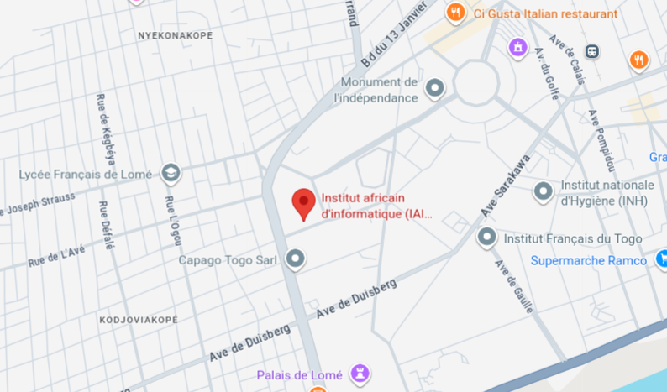Figure 1: Localisation de l'IAI TOGO

Deux diplômes d'excellence La représentation togolaise propose deux parcours de formation principaux. Le premier est le cycle « Ingénieur des Travaux Informatiques » (ITI), un cursus de haut niveau visant à former des ingénieurs capables de concevoir, développer et administrer des systèmes informatiques complexes. Le second est la Licence Professionnelle en Informatique (LPI), un diplôme professionnalisant qui prépare les étudiants à une insertion rapide et efficace sur le marché du travail.
Un cursus structuré en deux phases Le programme de formation, d'une durée de trois ans, est organisé comme suit. Durant les deux premières années, les étudiants suivent un tronc commun durant lequel ils acquièrent les compétences fondamentales indispensables à tout informaticien : logique, mathématiques appliquées, programmation, algorithmique, bases de données et réseaux. La troisième année est dédiée à un choix de spécialisation parmi plusieurs filières d'avenir.

Des filières de spécialisation pointues Les étudiants peuvent opter pour l'une des filières suivantes. La filière Génie Logiciel et Systèmes d'Information (GLSI) forme des experts capables de maîtriser l'ensemble du cycle de vie d'un projet logiciel, de l'analyse des besoins à la conception, en passant par le développement, les tests et la maintenance. Les diplômés sont des architectes de solutions numériques, capables de concevoir des systèmes d'information performants et adaptés aux besoins des organisations. La filière Administration des Systèmes et Réseaux (ASR) prépare des administrateurs réseaux et systèmes capables de gérer, sécuriser et optimiser les infrastructures informatiques d'une entreprise. Les compétences acquises couvrent l'administration des serveurs, la virtualisation, la sécurité des réseaux, le cloud computing et la gestion des parcs informatiques. Une troisième option, Multimédia, Technologies Web et Infographie (M-TWI), est également proposée et permet de se former aux métiers du web et du design numérique.

Un partenariat stratégique avec l'État togolais L'IAI-TOGO bénéficie d'un partenariat privilégié avec l'État togolais, formalisé par l'accord de 2006. Ce lien institutionnel garantit à l'établissement une reconnaissance officielle et un ancrage profond dans les politiques nationales de formation et de développement numérique. Il permet également aux étudiants de bénéficier d'un cadre d'études reconnu et de perspectives professionnelles favorables au sein des administrations et entreprises publiques.

Un rayonnement attesté par la qualité de ses anciens étudiants Avec plus de 889 ingénieurs formés depuis son ouverture, l'IAI-TOGO a su bâtir une solide réputation. Ses anciens étudiants, actifs dans de nombreux secteurs (informatique, télécommunications, banque, administration publique, etc.), sont reconnus pour la qualité de leur travail et leur professionnalisme. Ils constituent un véritable réseau d'alumni dynamique, qui témoigne de l'excellence de la formation dispensée et participe au rayonnement de l'institut tant au Togo qu'à l'international

1.1.2. Présentation de la structure d’accueil
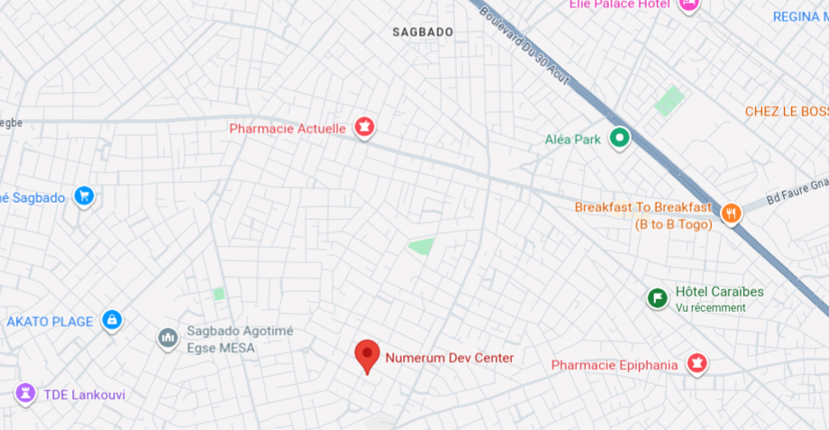Figure 2: localisation de Numerum Dev Center
Situé au cœur du quartier d’Adidogomé, au Togo, le Numerum Dev Center s’impose comme un véritable pôle d’excellence et d’innovation dans le secteur des technologies de l’information. Implanté précisément à la Rue Café Cacao, Aflao-Avenou dans la ville de Lomé, ce centre vise à être un maillon essentiel de l’écosystème numérique togolais, en alliant à la fois la production de solutions logicielles de pointe et le développement des compétences locales.

Une mission de services numériques
La vocation première du Numerum Dev Center est la conception, le développement et la publication de projets informatiques robustes et intuitifs. Ces solutions logicielles, pensées spécifiquement pour répondre aux problématiques quotidiennes, visent à offrir des services utiles et accessibles à l’ensemble des citoyens togolais. Qu'il s'agisse d'applications mobiles, de plates-formes web ou de systèmes de gestion de données, le centre met son expertise au service du bien commun, avec pour ambition affichée de participer activement à la modernisation et à la transformation durable du paysage numérique du Togo . On peut citer des projets comme Klinzo un service de gestion du ramassage des ordures ménagères ou Yeria une application mobile qui centralise tous les services .

Un programme de formation immersive de 3 mois
Au-delà de ses activités de production, le centre se distingue par son engagement fort en faveur de la jeunesse et de l’employabilité. C'est dans cette optique qu'il propose un programme de formation intensif, d'une durée de trois mois, spécialement conçu pour les étudiants en fin de cursus universitaire en informatique.
Ce parcours immersif a pour objectif de combler le fossé souvent observé entre les enseignements théoriques délivrés à l'université et les réalités opérationnelles du métier de développeur. Pendant ces douze semaines, les stagiaires sont plongés dans un environnement de travail professionnel où ils sont amenés à découvrir et à maîtriser toutes les facettes pratiques du cycle de vie d'un projet logiciel. De la gestion de projet agile à l’apprentissage de compétences transversales en entreprise ( formations en art oratoire, gestion de compte linkedin … ) en passant par l'utilisation des technologies modernes , la formation est conçue comme un véritable tremplin vers le monde professionnel.

Un atout majeur pour l'insertion professionnelle
À l'issue de cette formation certifiante, les bénéficiaires ne repartent pas seulement avec un simple attestation ; ils développent une solide expérience professionnelle et un ensemble de compétences pratiques directement valorisables sur le marché du travail. En étant confrontés à des cas concrets et en collaborant sur des projets réels, les jeunes diplômés acquièrent la rigueur, l'autonomie et la polyvalence nécessaires pour se démarquer. Grâce à ce dispositif, le Numerum Dev Center joue pleinement son rôle de passerelle entre l'université et l'entreprise, formant ainsi une nouvelle génération de développeurs talentueux et parfaitement outillés pour relever les défis technologiques de demain.

1.2. Présentation du sujet
Numerum Dev Center propose plusieurs solutions logicielles web et mobiles parmi lesquelles Yeria une application qui permet au développeur de proposer plusieurs services et au utilisateur d’accéder à tous ses services depuis une seule plate-forme mobile.
Notre projet consiste donc à développer un service pour Yeria qui a pour but de proposer un registre géolocalisé des établissements scolaires dans l’application mobile, ainsi qu’un site web pour promouvoir le service. Nous visons dans un premier temps un projet pilote centré sur la ville de Lomé.
Une fois déployé le service sera suivi pour corriger les bugs et accompagner les utilisateurs. Ce document détaillera les solutions proposées par notre application et le processus de conception et de développement de ce service.

1.3. Problématique du sujet
La réalisation d’un service de registre géolocalisé des établissements scolaires pose plusieurs défis importants. Dans ce contexte les deux questions clés qui ressortent sont :

- Comment rendre disponible à quiconque les informations nécessaires sur les établissements scolaires de Lomé en s’appuyant sur les positions géographiques ?
- Comment s’assurer que les données sur les établissements scolaires sont fiables, intègrent le maximum d’établissements scolaires possible et leur mises à jour ?

1.4. Intérêt du sujet
1.4.1 Objectifs
1.4.1.1 Objectif Général
L’objectif général est de mettre à la disposition de tout internaute notamment les parents d’élèves les informations géolocalisés sur les établissements scolaires de Lomé.
1.4.1.1 Objectifs Spécifiques
Les objectifs spécifiques se présentent comme suit :
- la facilitation de l’accès aux informations géolocalisés sur les établissements scolaires ;
- l’utilisation du kit de développement de Yeria en vue de l’accessibilité du service ;
- la construction d’une base de données collaborative avec la possibilité aux utilisateurs de soumettre l’ajout de nouvelle école ou la modification des informations concernant les écoles existantes ;
- la recherche d’établissement scolaire à proximité ;
- la recherche avancée des établissements scolaires suivant plusieurs critères ;
- la mise en place d’un site web hébergeant l’interface administrateur et une page publique de présentation du projet.

1.4.2 Résultats attendus
Au terme de ce projet nous visons d’une part :
- la satisfaction des utilisateurs dans la recherche d’établissements scolaires à leur proximité ;
- la compréhension du produit et de son utilisation par les utilisateurs finaux en passant par la sensibilisation en masse.

D’autre part les résultats attendus vis-à-vis du développeur sont :
- une service dans l’application mobile et un site web fonctionnels ;
- une augmentation des utilisations de Yeria ;
- la remise du code source, du guide d’exploitation et du guide de l’utilisateur à Numerum Dev Center ;
- l’hébergement du service et de l’application web

PARTIE 2 : PRE-PROGRAMMATION

2.1. Etude de l’existant
Yeria est une plate-forme dont le rôle est de servir de porte d'entrée numérique unique vers des services utiles aux citoyens. Concrètement, c'est une application mobile qui regroupe, sous un même toit, des services dans des domaines aussi variés que l'éducation, les transports, la santé, la finance ou les démarches administratives. L'idée de départ est simple. Chaque service au sein de yeria se présente comme un application à part entière mais au lieu que chaque acteur (une école, une administration, une entreprise de transport) développe sa propre application isolée que le citoyen doit télécharger séparément, Yeria centralise tout dans un seul catalogue accessible depuis une seul application.

Ce qu'il faut bien comprendre, c'est que Yeria ne gère pas le fonctionnement interne de chaque service. Elle joue plutôt le rôle d'un annuaire interactif. Chaque service qui apparaît dans l'application est en réalité géré par un fournisseur indépendant, qui possède et fait tourner son propre serveur, sa propre base de données, sa propre logique métier. Yeria ne s'occupe pas de gérer les réservations d'une bibliothèque ou les dossiers d'une école : elle fournit simplement le canal, la vitrine commune, et un langage partagé pour que ces services puissent s'afficher et être utilisés de façon cohérente dans une application mobile unique.

Ce langage partagé, c'est le SDK Yeria, une bibliothèque logicielle que chaque fournisseur installe dans son propre projet pour dialoguer avec l'application mobile. Cet outil permet au fournisseur de service de définir et de publier les différents écrans de leur services.Pour publier un service sur Yeria, un fournisseur n'a pas besoin de construire une interface mobile de A à Z. Yeria met à sa disposition une bibliothèque de vues prêtes à l'emploi : des formulaires, des listes d'actions, des grilles d'images, des cartes interactives, des écrans de confirmation, et bien d'autres. Le fournisseur choisit simplement les vues adaptées à ce qu'il veut proposer, les remplit avec le contenu de son service, un catalogue de livres, une liste de démarches, un formulaire d'inscription, et Yeria se charge de les afficher de façon cohérente et professionnelle dans l'application mobile des utilisateurs finaux. Le fournisseur de service doit simplement exposer un lien vers son serveur web et ce dernier enverra en temps réel les informations sur les vues à afficher et les données du service. C'est précisément ce qui rend Yeria accessible à des fournisseurs qui n'ont ni le temps ni les moyens de développer une application mobile complète.

Du point de vue de l'utilisateur final, l'expérience est beaucoup plus simple : il ouvre l'application Yeria sur son téléphone, parcourt le catalogue de services disponibles dans sa région, et navigue à l'intérieur de chacun d'eux comme s'il naviguait dans une application classique, avec des listes, des formulaires, des cartes. Il n'a besoin ni de connaître ni de se soucier du fait que chaque service qu'il utilise est en réalité hébergé et géré par une organisation différente derrière le rideau. Yeria assure aussi l'authentification de l'utilisateur au sein de l'écosystème : quand il est connecté, chaque fournisseur peut vérifier son identité via un jeton signé par Yeria, sans avoir à gérer lui-même un système de comptes utilisateurs complet.

Le but profond de Yeria est donc centraliser des services numériques dans un contexte comme celui du Togo, où multiplier les applications indépendantes pour chaque service serait à la fois coûteux à développer et pénible à utiliser pour le citoyen. En offrant un protocole commun Yeria permet à des acteurs très divers, une bibliothèque, une école, une entreprise de transport, une administration, de toucher les mêmes utilisateurs sans avoir à réinventer une application mobile complète à chaque fois. Yeria est fonctionnelle mais dispose pour l’instant de très peu de services actifs.

Par ailleurs, il ressort de notre analyse des pratiques observées dans la ville de Lomé que les parents d’élève se reposent principalement sur le bouche à oreille et les réseaux sociaux pour identifier les établissements scolaires pouvant répondre aux attentes qu’ils ont pour l’éducation de leurs enfants. La première raison qui revient lorsqu’il s’agit d’expliquer le choix d’un établissement scolaire est alors la recommandation d’une connaissance ou l’expérience passée d’un proche.

Bien qu’il ne soit pas toujours au centre des décisions, la distance entre le domicile de l’apprenant et l’établissement scolaire est un des facteurs les plus importants dans ce choix. Cela s’explique tant pour des raisons financières que pour des raisons de sécurité.

Les autres moyens disponibles pour identifier les établissements scolaires à proximité du domicile sont les applications de géolocalisation comme Google Maps, Apple Plan, etc.

2.2. Critique de l’existant
La recherche d’établissement scolaire par le bouche à oreille ou via les réseaux sociaux ne suffit généralement à pas découvrir l’ensemble des établissements scolaires possibles dans une zone géographique donnée.

L’utilisation d’application comme Google Maps présente de nombreuses insuffisances parmi lesquelles :
- L’absence d’informations cruciales
- Le manque de mise à jour des données concernant les établissements scolaires disponibles
- La non conformité du modèle utilisés aux réalités locales et besoins en informations sur les établissements scolaires puisque ce n’est pas le but premier d’une application de géo localisation.

Il y a donc un manque d’une plate-forme qui centraliserait les informations utiles et géolocalisées sur les établissements scolaires du grand Lomé afin d’en faire bénéficier tout un chacun.
Il nous revient donc de réaliser une telle plate-forme en nous appuyant sur Yeria.

2.3. Planning prévisionnel de réalisation

Tableau 1: Plan prévisionnel
N° | Tâche | Date de début | Date de fin | Durée
1 | Intégration dans la structure d’accueil | 13 Juillet 2026 | 14 Juillet 2026 | 2 jours
2 | Prise de connaissance du thème | 14 Juillet 2026 | 15 Juillet 2026 | 2 jours
3 | choix des fonctionnalités | 15 Juillet 2026 | 20 Juillet 2026 | 5 jours
4 | choix des outils techniques à utiliser | 15 Juillet 2026 | 20 Juillet 2026 | 5 jours
5 | Analyse | 21 Juillet 2026 | 23 Juillet 2026 | 3 jours
6 | Prototypage | 21 Juillet 2026 | 23 Juillet 2026
7 | Développement de la logique métier et  mise en place de la base de données | 24 Juillet 2026 | 30 Juillet 2026 | 6 Jours
8 | Développement du service Yeria | 31 Juillet 2026 | 10 Août 2026 | 7 jours
9 | Développement du site web | 11 Août 2026 | 19 Août 2026 | 7 jours
10 | Phase de test et de correction de bugs | 20 Août 2026 | 22 Août 2026 | 3 jours
11 | Rédaction du rapport de stage | En continu

2.4. Etude détaillée de la solution
Pour notre étude, nous avons opté pour la méthode composée du langage de modélisation objet UML (Unified Modeling Language) couplé avec le processus unifié 2TUP (2 Track Unified Process).

2.4.1 Le processus 2TUP
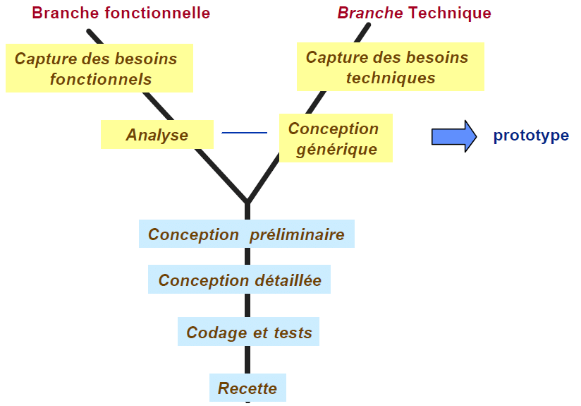Figure 3: Processus 2TUP

2.4.1.1. Présentation et Définition
Le processus 2TUP (Two-Track Unified Process) est une démarche de développement logiciel agile et itérative, qui s'appuie fortement sur le standard de modélisation UML. La grande particularité de cette méthode est son cycle de vie en forme de "Y", conçu pour séparer rigoureusement les besoins métiers des choix technologiques. Le postulat fondamental du 2TUP est que le métier de l'entreprise et les technologies de l'information évoluent à des rythmes différents et pour des raisons distinctes. En isolant ces deux dimensions dès le début du projet, le processus permet d'anticiper les changements et de garantir une architecture système robuste, flexible et facilement maintenable sur le long terme.

- La branche fonctionnelle (Branche gauche)
La première branche du processus est entièrement dédiée à l'axe métier, faisant abstraction de toute contrainte technique ou technologique. Cette phase débute par la capture des besoins fonctionnels, qui vise à définir précisément ce que le système doit faire du point de vue de l'utilisateur final et du client. Elle permet d'identifier les acteurs, les cas d'utilisation et les processus métiers critiques.

À la suite de cette capture des besoins, une étape d'analyse est menée pour structurer et détailler la logique métier. L'objectif de cette branche est d'aboutir à un modèle fonctionnel stable et complet, qui décrit le "quoi" du système et qui restera fondamentalement valide même si les technologies sous-jacentes venaient à changer dans le futur.

- La branche technique (Branche droite)
En parallèle de l'analyse métier, la seconde branche se concentre exclusivement sur les aspects matériels, technologiques et architecturaux du projet. Indépendamment des fonctions spécifiques que l'application devra réaliser, cette phase démarre par la capture des besoins techniques. Il s'agit de recenser l'ensemble des contraintes d'exploitation, de performance, de sécurité et d'intégration au système d'information existant.

Cette étape débouche ensuite sur la conception générique. Les ingénieurs et architectes définissent le socle technologique, sélectionnent les frameworks, les modèles de conception (design patterns) et l'architecture logicielle. Cette branche permet de construire la fondation technique robuste, le "comment", sur laquelle viendront s'exécuter les fonctions métiers.

- La phase de réalisation (La convergence)
La phase de réalisation constitue la base ou le tronc du "Y", marquant le point de convergence où les deux branches précédentes se rejoignent. C'est à ce stade, lors de la conception préliminaire, que le modèle métier abstrait (issu de la branche gauche) est physiquement intégré et adapté à l'architecture technique (issue de la branche droite).

Une fois cette fusion orchestrée, le processus classique de développement reprend ses droits de manière linéaire. La phase se poursuit avec la conception détaillée des composants, le codage de l'application, puis s'achève par des cycles rigoureux de tests (unitaires, d'intégration et de validation). C'est véritablement dans cette ultime étape que la vision fonctionnelle prend vie en s'appuyant sur la solidité de l'infrastructure technologique, aboutissant à la livraison d'un système complet et opérationnel.

2.4.2 La modélisation UML
UML ( Unified Modeling Language ) est un langage de modélisation qui permet de représenter une abstraction des états et des actions dans notre système informatique.
Cela est possible grâce aux différents diagrammes que propose UML. Ils sont au nombres de 14

Les diagrammes structurels ou statiques (06) qui rassemblent :
- Le diagramme de classes (intervenant dans le système)
- Le diagramme d’objets (instances de classes)
- Le diagramme de composants (du point de vue physique)
- Le diagramme de déploiement,
- Le diagramme des paquetages (ensembles de définitions)
- Le diagramme de structure composite (relations entre les composants)

Les diagrammes comportementaux (03) qui rassemblent :
- Le diagramme des cas d’utilisation (acteurs et interactions avec le système)
- Le diagramme d’états-transitions (description sous forme de machine à états finis du comportement du système et ses composants)
- Le diagramme d’activité (description sous forme d’activités du comportement du système et ses composants)

Les diagrammes d’interaction ou dynamiques (04) qui rassemblent :
- Le diagramme de séquences
- Le diagramme de communication (échange de messages entre les objets)
- Le diagramme global d’interaction (variante du diagramme d’activité)
- Le diagramme de temps (variation d’une donnée au cours du temps)

la UML n’est pas une méthode, il n’impose pas une démarche dans la réalisation d’un projet. Il offre juste des moyens de modéliser le système rélaisé afin de l’étudier et de planifier sa réalisation. Dans cette optique nous présenterons les diagrammes suivants :
- un diagramme des cas d’utilisations ;
- des diagrammes d’activité ;
- des diagrammes de séquence ;
- un diagramme de classe ;
- un diagramme de déploiement.

2.4.2.1 Outil de modélisation
L’outil retenu pour la modélisation est draw.io. C’est une application gratuite en ligne (éventuellement hors ligne), accessible via son navigateur, qui permet de dessiner des diagrammes ou des organigrammes à l’aide d’une interface simple et facile d’utilisation. Cet outil propose à l’utilisateur de concevoir toutes sortes de diagrammes, de dessins vectoriels, de les enregistrer puis de les exporter.
Figure 4: logo de Drawio

2.4.2.2 Diagramme de cas d'utilisation
Le diagrammes des cas d’utilisation représente les interactions entre les utilisateurs de notre système et les actions qu'ils peuvent y réaliser. Son intérêt est de définir, dès le départ, ce que le système doit permettre de faire et pour qui, sans se soucier de la manière dont ce sera techniquement réalisé .

Identification des acteurs
Un acteur représente l’abstraction d’un rôle joué par des entités externes (utilisateur,
dispositif matériel ou autre système) qui interagissent directement avec le système
étudié.
Dans notre système, nous avons décelé les acteurs :

- Visiteur : Il représente l’utilisateur principal de l’application, celui dont l’application cherche à combler le besoin. C’est celui qui utilisera notre service pour trouver des établissements scolaires. Il peut être un parent d’élève, un étudiant ou toute personne ayant besoin de notre service.
- Représentant d’établissement : C’est un visiteur associé à un ou plusieurs établissements scolaires, Il doit fournir des documents pour justifier ce statut et ajouter au moins un établissement scolaire au registre. Il s’occupe de la gestion des établissements scolaires qui lui sont confiés
- Administrateur : Il a la responsabilité de valider les demandes d’ajout d’établissements et de gérer les informations liées aux différents établissements scolaires.
Identification des cas d’utilisation
Tableau 2: Cas d'utilisations
N |  | Cas d’utilisations |  | Acteurs
1 | mobile | Afficher les écoles à proximité |  | Visiteur
2 | mobile | Rechercher les établissements scolaires avec plusieurs critères |  | Visiteur
3 | mobile | Demander à passer représentant d'établissement |  | Visiteur
4 | mobile | Consulter ses établissements scolaires |  | Représentant d’établissement scolaire
5 | mobile | Mettre à jour les informations d'un établissement scolaire |  | Représentant d’établissement scolaire
6 | mobile | Demander l'Ajout un nouvel établissement scolaire |  | Représentant d’établissement scolaire
1 | web | Gérer les informations des établissements scolaires | Ajouter des informations | Administrateur
1 | web | Gérer les informations des établissements scolaires | Modifier des informations | Administrateur
1 | web | Gérer les informations des établissements scolaires | Supprimer des informations | Administrateur
2 | web | Se connecter au panneau de configuration administrateur |  | Administrateur
3 | web | Traiter les demandes d'ajout d'établissement scolaire |  | Administrateur

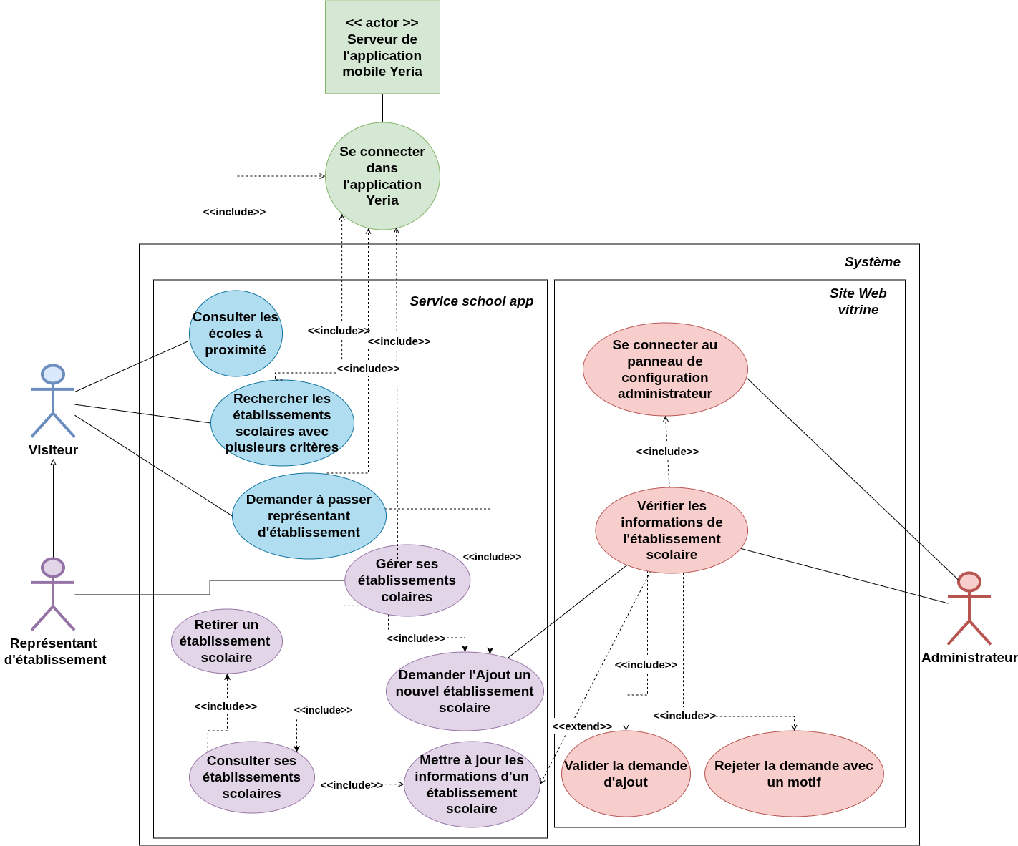Figure 5: Diagramme des cas d'utilisation

Descriptions Textuelles

Tableau 3: Description textuelles " Afficher les écoles à proximité"
Cas d’utilisation : « Afficher les écoles à proximité »
SOMMAIRE D’IDENTIFICATION
Titre | Afficher les écoles à proximité
Résumé | Ce cas d’utilisation permet à tout utilisateur du service dans Yeria de rechercher et d’afficher les établissements scolaires à proximité de lui.
Acteur | Visiteur
Date de création | 21 / 07 / 26
Date de dernière modification | 22 / 08 / 26
Version | 1.0
DESCRIPTION DES SCENARIOS
Pré-conditions | Visiteur possédant un compte Yeria et étant déjà connecté à son compte dans l’application mobile.
SCÉNARIO NOMINAL
1 | Lancer le service school app
2 | L’application affiche le menu principal des visiteurs
3 | Le visiteur clique sur l’option « Afficher les écoles près de moi »
4 | Il est dirigé sur une page formulaire ou il peut indiquer sa localisation de différentes manières
5 | Il indique sa localisation avec le bouton de détection automatique de la position géographique
6 | La localisation obtenue est présentée dans les champs longitude et latitude du formulaire
7 | Le visiteur appuie sur « suivant »
8 | Une page de résultat s’affichera avec une carte interactive des écoles à proximité
9 | Le visiteur peut cliquer sur une école sur la carte pour afficher les informations relatives à celle-ci
SCENARIOS ALTERNATIFS
SA1 | L’utilisateur indique sa localisation avec la carte interactive  SA1 commence au point 4 du scénario nominal  Le visiteur clique sur le bouton de carte interactive  Il place le marqueur sur l’emplacement souhaité  SA1 reprend au point 7 du scénario nominal
SA2 | L’utilisateur indique sa localisation en remplissant lui même les champs de longitude et de lattitude.  SA2 commence au point 4 du scénario nominal et reprend au point 7
SA3 | Aucune école trouvée à proximité  SA3 commence au point 8 du scénario nominal  Une page est présentée avec un texte indiquant « aucun établissement solaire trouvé » et deux boutons : un pour rééssayer et un deuxième pour faire une recherche avancée.
SCENARIOS D’EXCEPTION
SE1 | Une erreur de connexion est survenue  SE1 commence aux points 2, 4 ou 8  La page suivante ne peut pas se charger et Yeria envoie un message contextuel rouge décrivant la cause de l’erreur.  L’utilisateur peut alors essayer recharger la page ou quitter l’application en cas de panne temporaire du système ce qui met fin au cas.
Post-conditions | Le visiteur peut consulter les écoles affichées ou revenir à l’écran d’accueil

Tableau 4: Description textuelle "Rechercher les écoles avec plusieurs critères"
Cas d’utilisation : « Rechercher les établissements scolaires avec plusieurs critères »
SOMMAIRE D’IDENTIFICATION
Titre | Rechercher les établissements scolaires avec plusieurs critères
Résumé | Le visiteur recherche des établissements scolaires en utilisant un formulaire détaillé pour des résultats plus spécifiques.
Acteur | Visiteur
Date de création | 21 / 07 / 26
Date de dernière modification | 22 / 08 / 26
Version | 1.0
DESCRIPTION DES SCENARIOS
Pré-conditions | Visiteur possédant un compte et étant déjà connecté à son compte dans l’application mobile Yeria.
SCÉNARIO NOMINAL
1 | Lancer le service school app
2 | L’application affiche le menu principal des visiteurs
3 | Le visiteur clique sur l’option « Recherche des établissements scolaires »
4 | Il est dirigé sur une page contenant un formulaire avec de nombreux critères ( la position géographique, le nom, le niveau scolaire etc … ).
5 | Il remplit le formulaire et appuie sur le bouton « Rechercher »
6 | Une page de résultat affichant une liste de tous les établissements trouvés
7 | le visiteur peut cliquer sur un établissement scolaire pour accéder à toutes les informations relatives à cet établissement.
SCENARIOS ALTERNATIFS
SA1 | Aucune école trouvée  SA1 commence au point 6 du scénario nominal.  Le système affiche au visiteur une page présentant le message « Aucun établissement scolaire trouvé » avec deux boutons : un pour revenir modifier le formulaire, l’autre pour aller à l’écran principal.
SCENARIOS D’EXCEPTION
SE1 | Une erreur de connexion est survenue  SE1 commence aux points 3, 5 ou 6  La page suivante ne peut pas se charger et Yeria envoie un message contextuel rouge décrivant la cause de l’erreur.  L’utilisateur peut alors essayer recharger la page ou quitter l’application en cas de panne temporaire du système ce qui met fin au cas.
SE2 | Les champs obligatoires ( le nom de l’établissement ) n’ont pas été renseigné  SA2 commence au point 5 du scénario nominal.  Un message contextuel est affiché indiquant que les champs obligatoires n’ont pas été renseignés et ceux-ci sont affichés en rouge.  SA2 reprend au point 5 du scénario nominal.
Post-conditions | Le visiteur peut consulter les écoles affichées ou revenir à l’écran d’accueil

Tableau 5: Description textuelle "Vérifier les informations d'un établissement scolaire"
Cas d’utilisation : « Vérifier les informations d’un établissement scolaire »
SOMMAIRE D’IDENTIFICATION
Titre | Vérifier les informations d’un établissement scolaire
Résumé | L’administrateur consulte les informations importantes d’un établissement scolaire en attente de validation et traite la demande d’ajout par validation ou rejet avec un motif
Acteur | Administrateur
Date de création | 21 / 07 / 26
Date de dernière modification | 22 / 08 / 26
Version | 1.0
DESCRIPTION DES SCENARIOS
Pré-conditions | Administrateur connecté au panneau de configuration et présence d’établissements scolaires en attente de validation.
SCÉNARIO NOMINAL
1 | L’administrateur accède au site web vitrine de school app
2 | L’administrateur se connecte au panneau de configuration administrateur
3 | L’administrateur consulte la liste de tous les établissements scolaires
4 | L’administrateur clique sur un établissement scolaire en attente de validation
5 | Le site web lui affiche une page récapitulant les informations relatives à l’école sélectionnée
6 | L’administrateur Consulte et vérifie l’agrément de l’établissement scolaire
7 | L’administrateur vérifie la conformité des autres données fournies
8 | L’administrateur clique sur le bouton valider
SCENARIOS ALTERNATIFS
SA1 | L’établissement scolaire est rejeté  SA1 commence au point 7 du scénario nominal  L’administrateur clique sur le bouton rejeter  Un champ de texte apparaît  L’administrateur saisit le motif de rejet et appuie sur le bouton « confirmer le rejet »
SCENARIOS D’EXCEPTION
SE1 | L’établissement est rejeté sans mofit  SE1 commence durant SA1  L’administrateur confirme le rejet sans saisir le motif  Un message d’erreur apparaît indiquant que le motif est obligatoire pour un rejet.
Post-conditions | Le statut de l’établissement scolaire devient « valide » et il est visible pour les visiteurs

Tableau 6: Description textuelle "Mettre à jour les informations d'une école"
Cas d’utilisation : « Mettre à jour les informations d’un établissement scolaire »
SOMMAIRE D’IDENTIFICATION
Titre | Mettre à jour les informations d’un établissement scolaire.
Résumé | Un représentant d’établissement modifie les informations relatives à l’un des établissement scolaire à sa charge.
Acteur | Représentant d’établissement
Date de création | 21 / 07 / 26
Date de dernière modification | 22 / 08 / 26
Version | 1.0
DESCRIPTION DES SCENARIOS
Pré-conditions | Représentant d’établissement possédant un compte Yeria et étant déjà connecté à son compte dans l’application mobile.
SCÉNARIO NOMINAL
1 | Lancer le service school app
2 | L’application affiche le menu principal des représentants d’établissement
3 | Le représentant clique sur le bouton consulter ses établissements
4 | Le représentant l’établissement scolaire à modifier
5 | L’application affiche les écoles à la charge du représentant
6 | Le représentant sélectionne l’école dont il veut mettre à jour les informations
7 | L’application affiche un formulaire pré rempli avec les informations de l’établissement scolaire sélectionné
8 | Le représentant modifie les champs qu’il souhaite mettre à jour
9 | Le représentant appuie sur le bouton valider les modifications
10 | L’application affiche un message de confirmation des modifications
SCENARIOS ALTERNATIFS
SA1 | L’agrément de l’établissement est modifié  SA1 commence au point 9 du scénario nominal  L’agrément est modifié donc l’application affiche que les informations ont été changées et l’école est en attente de validation par l’administrateur.
SCENARIOS D’EXCEPTION
SE1 | Une erreur de connexion est survenue  SE1 commence aux points 2, 5 ou 7 du scénario nominal  La page suivante ne peut pas se charger et Yeria envoie un message contextuel rouge décrivant la cause de l’erreur.
Post-conditions | Les informations de l’établissement seront

2.4.2.3 Diagrammes d’activités

Le diagramme d’activité illustre le déroulement d'un cas d’utilisation étape par étape, avec ses choix possibles et ses différents chemins. Il permet de s'assurer qu'aucune étape importante n'est oubliée et que toutes les situations, y compris les cas particuliers ou les erreurs, sont bien anticipées.

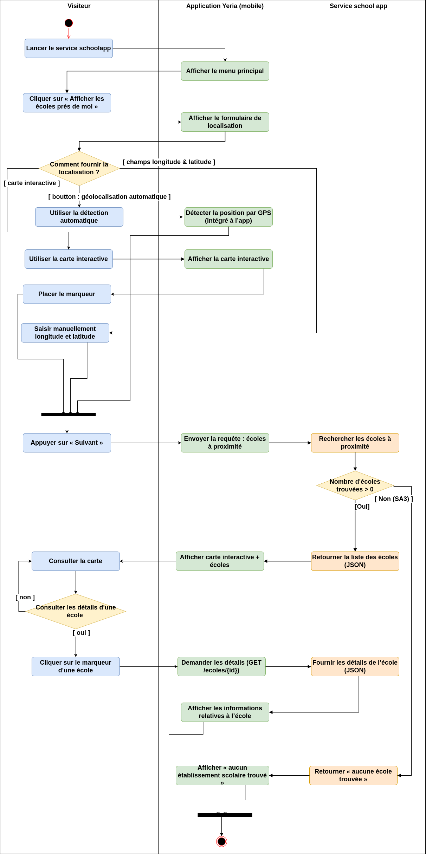Figure 6: Diagramme d'activité " Afficher les écoles à proximité "
- Diagramme d’activité « Afficher les écoles à proximité » :
- Diagramme d’activité « Rechercher les écoles avec plusieurs critères » :
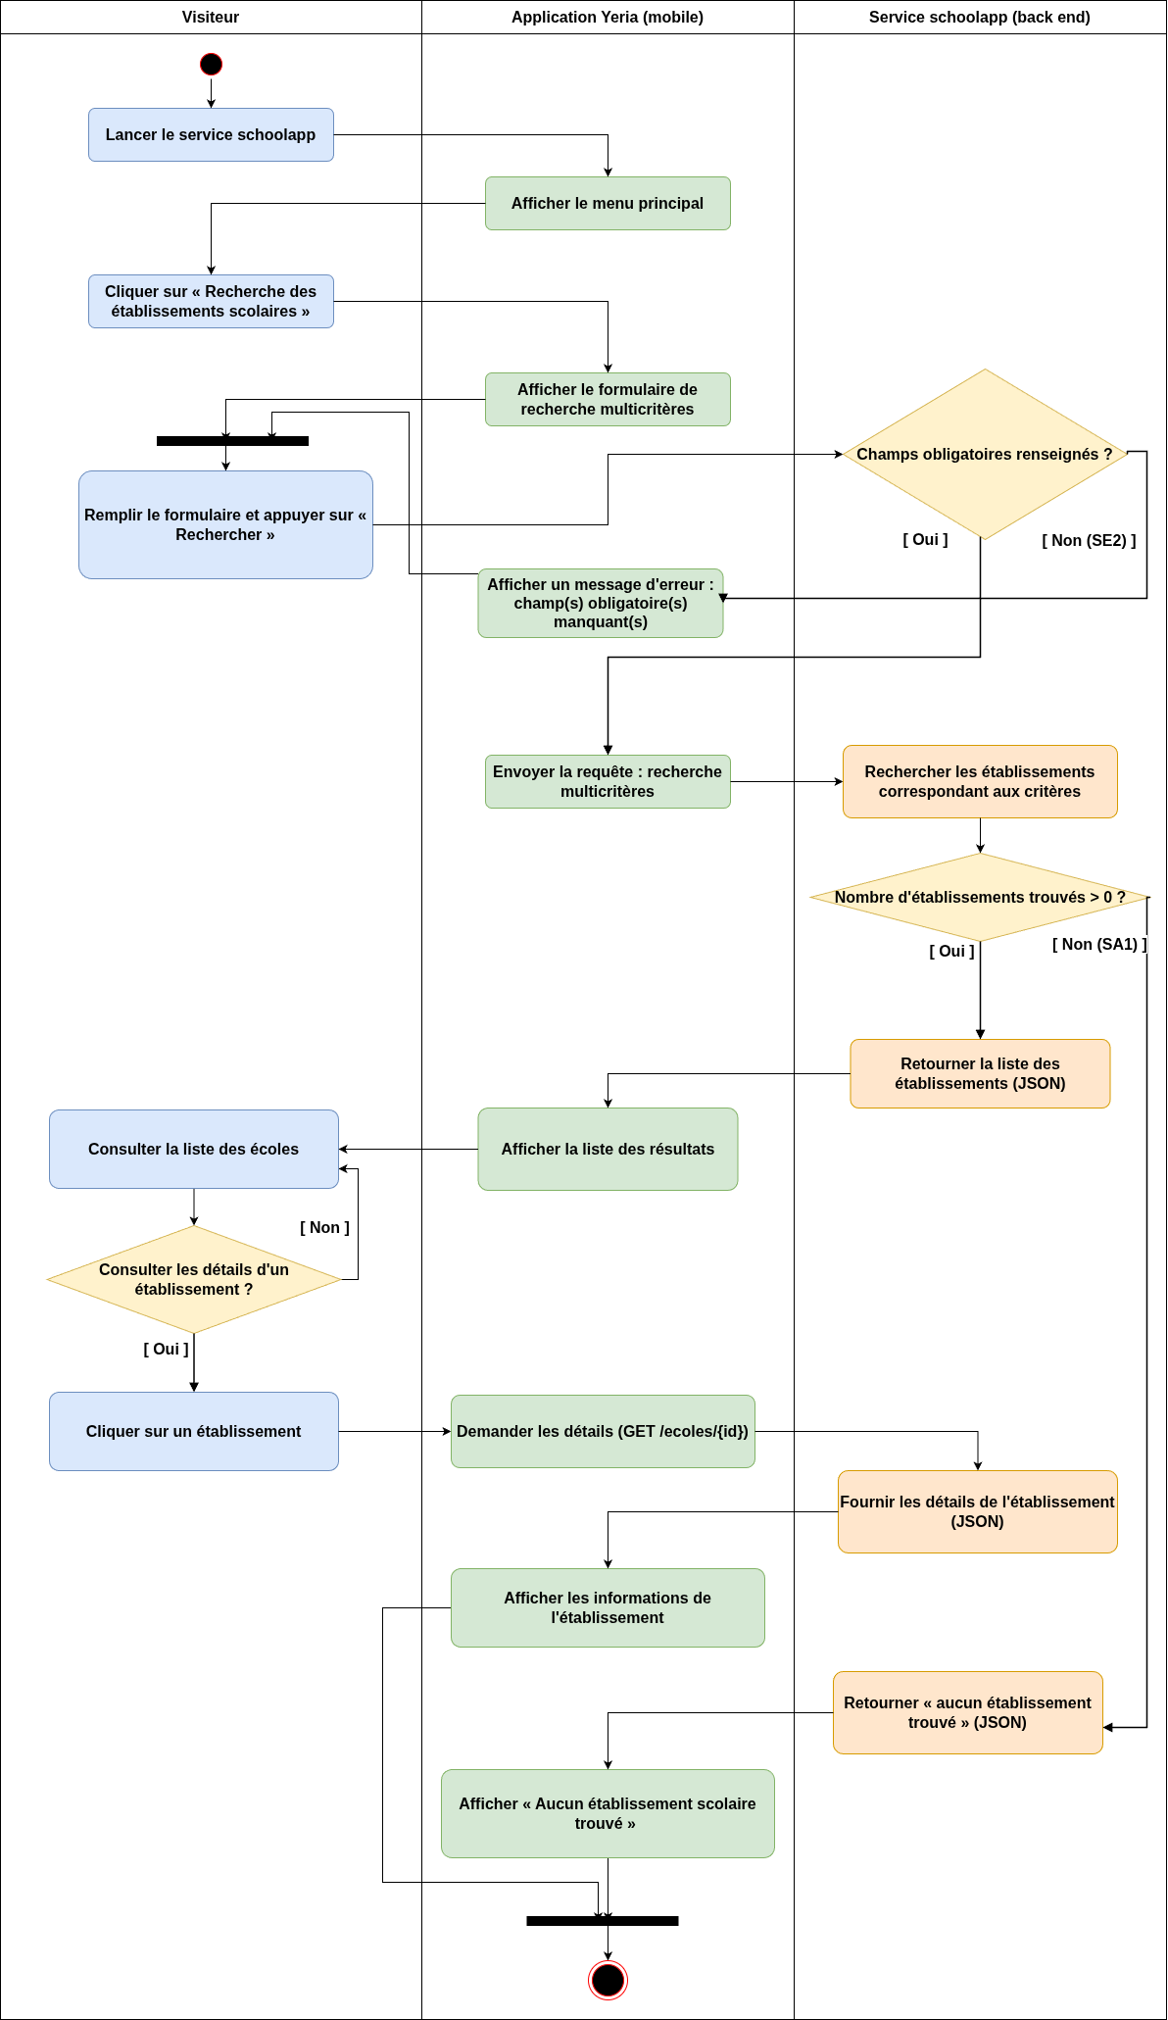Figure 7: Diagramme d'activité : " Rechercher des écoles avec plusieurs critères "
- Diagramme d’activité « Vérifier les informations d’une école » :
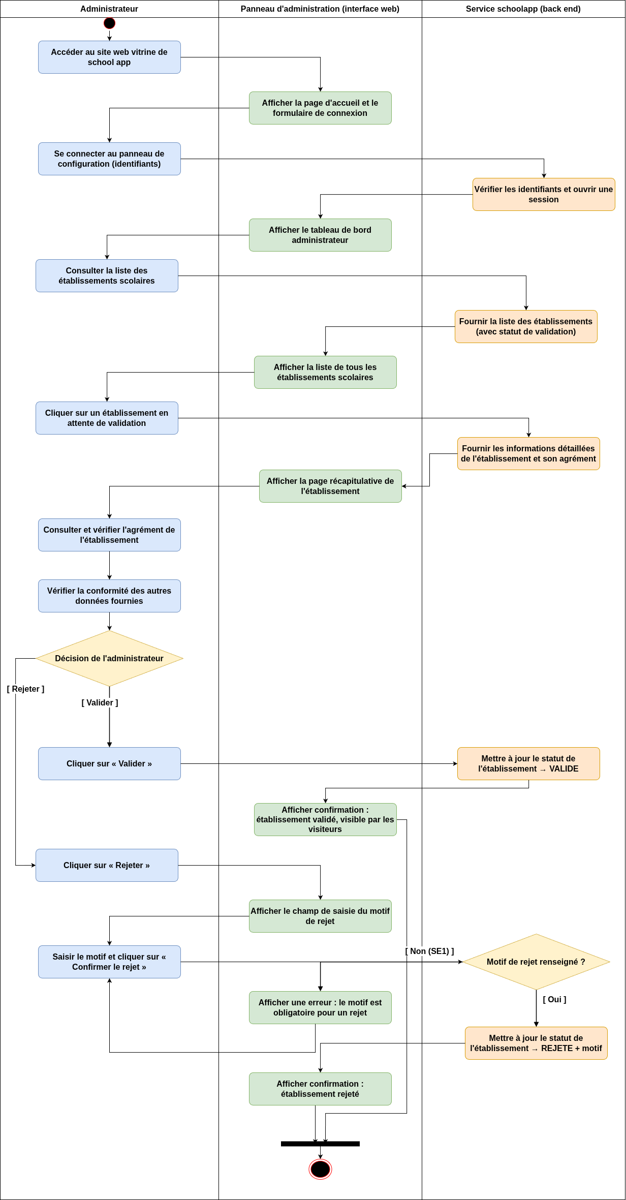Figure 8: Diagramme d'activité : " Vérifier les informations d'une école "
- Diagramme d’activité « Mettre à jour les informations d’une école » :
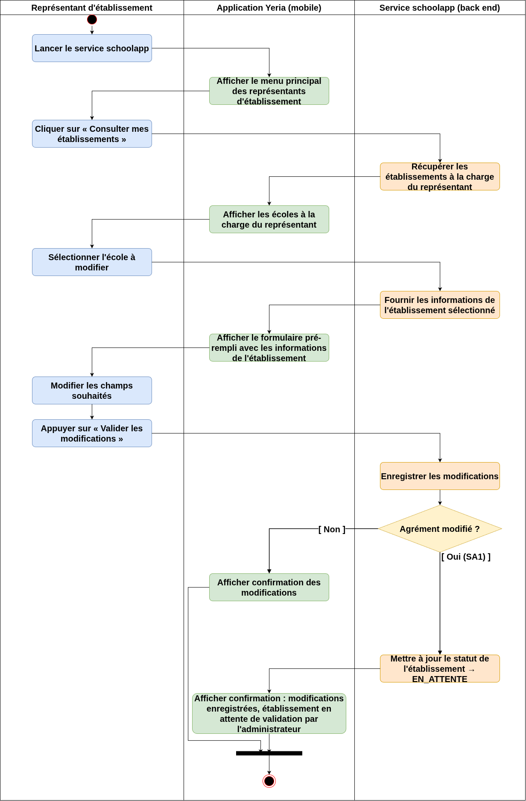Figure 9: Diagramme d'activité "Mettre à jour les informations d'une école"

2..4.2.4 Diagrammes de séquence
Il montre l'ordre précis dans lequel les différents éléments de notre système communiquent entre eux pour réaliser un cas d’utilisation. Son intérêt est de vérifier que ces échanges sont logiques et réalisables, et de servir de repère clair au moment de la construction du système.

- Diagramme de séquence « Afficher les écoles à proximité » :
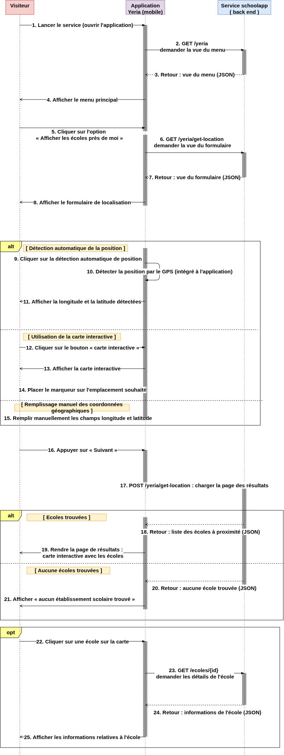Figure 10: Diagramme de séquence "Afficher les écoles à proximité"
- Diagramme de séquence « Rechercher les écoles avec plusieurs critères » :
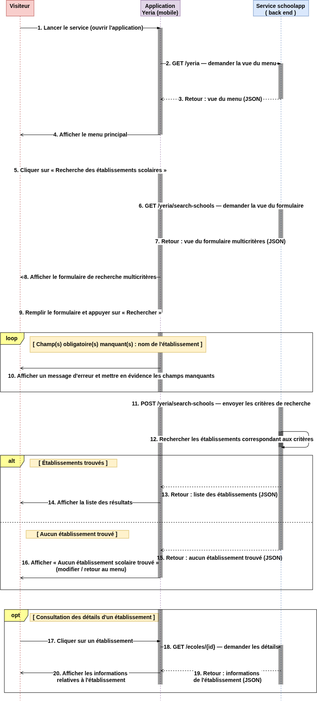Figure 11: Diagramme de séquence 'Rechercher des écoles avec plusieurs critères'
- Diagramme de séquence « Vérifier les informations d’une école » :
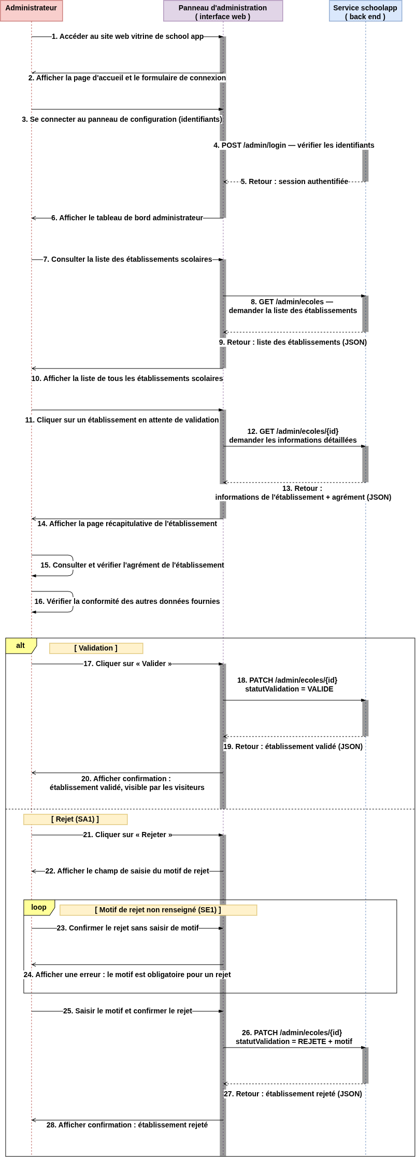Figure 12: Diagramme de séquence 'Vérifier les informations d'une école'

- Diagramme de séquence « Mettre à jour les informations d’une école » :
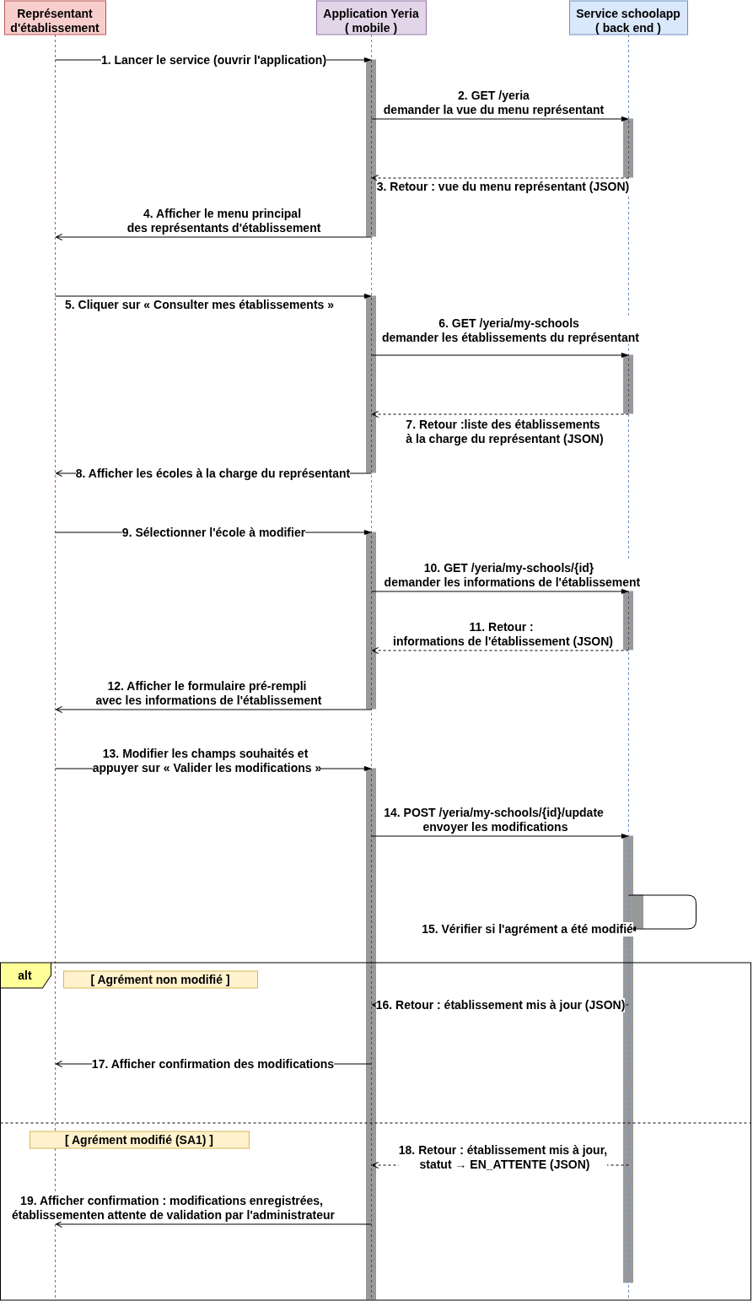Figure 13: Diagramme de séquence "Mettre à jour les informations d'une école"
2.4.2.5 Diagramme de classes
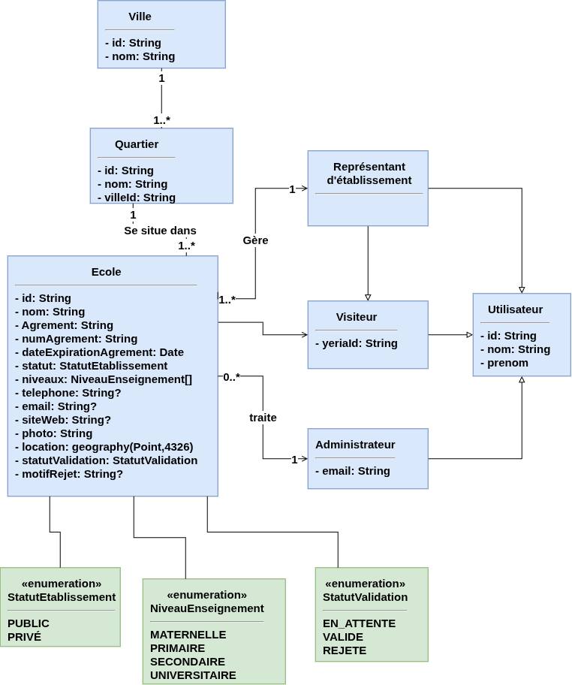Figure 14: diagramme des classes
Le diagramme de classe décrit les éléments d'information qui composent le système, leurs caractéristiques et la façon dont ils sont liés entre eux. Son objectif est de structurer les données de manière cohérente avant tout développement, afin d'éviter les incohérences ou les oublis une fois le système en construction. Il sert généralement de point de départ de la conception des bases de données.

2.4.2.6 Diagramme de déploiement
Il représente la manière dont les différentes parties du système sont installées et réparties concrètement (serveurs, bases de données, services externes). Son objectif est de donner une vision claire de l'infrastructure globale, utile pour comprendre comment le système fonctionne dans son ensemble et anticiper son évolution.

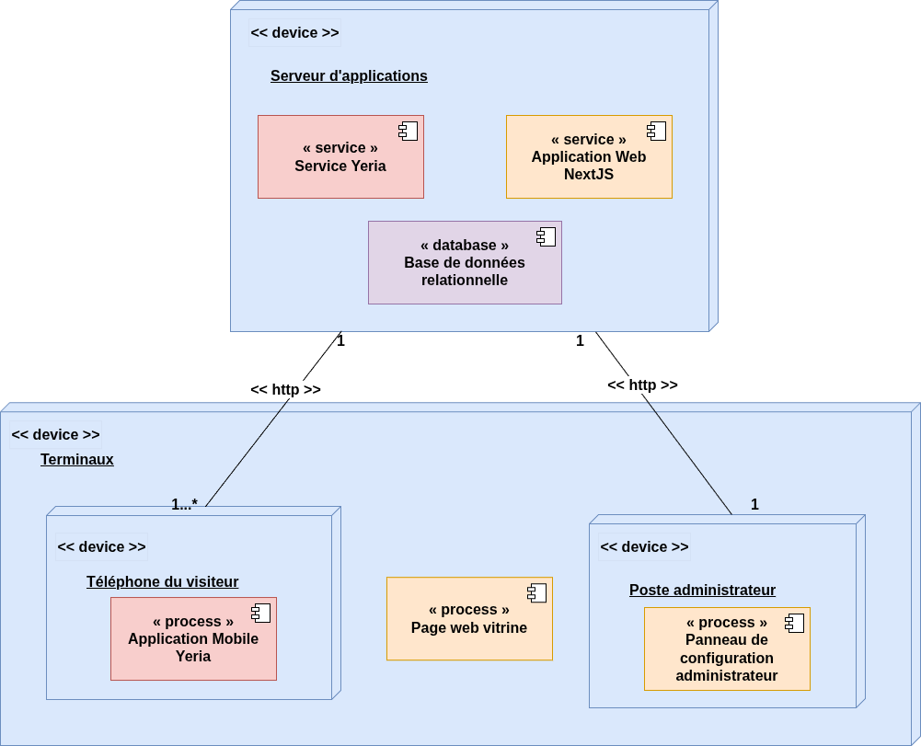Figure 15: Diagramme de déploiement

PARTIE 3 : REALISATION ET MISE EN ŒUVRE

3.1. Matériels et logiciels utilisés
3.1.1. Matériel
Le matériel qui nous a permis de développer notre solution informatique est un ordinateur portable dont les caractéristique sont les suivantes :
Tableau 7: matériel utilisé
Marque | Huawei
Modèle | Matebook D15
Processeur | AMD Ryzen 5 5500U
Mémoire RAM | 8 GB
Disque dur | SSD Phison 512 GB
Système d’exploitation | Linux nixos 7.1.6

3.1.2. Logiciels
Dans le cadre de la réalisation de ce projet, nous avons utilisé des outils logiciels variés allant des langages de programmation, aux frameworks, en passant par les systèmes de gestion de base de données relationnelles.

3.1.2.1 Langages de programmation
Un langage de programmation est un langage utilisé pour communiquer avec un ordinateur en lui donnant des instructions précises. Il permet aux programmeurs de créer des programmes, applications ou logiciels capables d’effectuer différentes tâches.

- JavaScript / TypeScript
JavaScript est un langage de programmation très utilisé pour créer des applications web. TypeScript est une version améliorée ( typée ) de JavaScript qui permet de mieux organiser le code et de réduire certaines erreurs. Avec Node.js, nous avons utilisé JavaScript et TypeScript pour créer la partie serveur d'application web de notre système.
Figure 17: javascript
Figure 16: TypeScript

Nix
Nix permet de préparer et de gérer l'environnement nécessaire au développement d'un projet. Avec Nix Dev Shell, on peut définir les outils et les logiciels dont le projet a besoin, afin de retrouver facilement le même environnement sur différents ordinateurs.
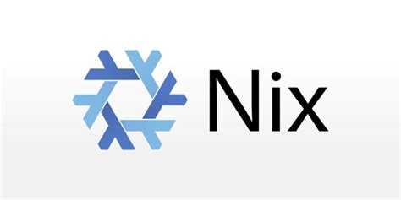Figure 18: nix
3.1.2.2 Frameworks
Un framework est un ensemble d'outils et de fonctionnalités déjà préparés qui facilite la création d'une application. Il fournit une structure de base et permet au développeur de gagner du temps en évitant de tout créer à partir de zéro. Nous avons couplé les langages de programmation précédemment cités aux frameworks suivants :

Next.js
Next.js est un framework basé sur JavaScript/TypeScript et la librairie React, utilisé pour créer des sites et des applications web. Il facilite notamment la création des pages, la gestion des données et la communication avec le serveur. Il permet donc de développer plus rapidement des applications web modernes et performantes.
Figure 19: nextjs
Tailwind CSS
Tailwind CSS est un outil qui facilite la création de l'apparence d'un site web. Il fournit de nombreuses classes permettant de définir rapidement les couleurs, les tailles, les espacements, la disposition des éléments, etc. Cela permet de créer une interface sans devoir écrire beaucoup de CSS soi-même.
Figure 20: tailwind css
3.1.2.3 Base de données / ORM
Une base de données sert à stocker les informations d'une application, par exemple les utilisateurs, les écoles ou les produits. Un ORM ( Object Relational Mapping ) est un outil qui facilite la communication entre l'application et la base de données, en permettant au développeur de manipuler les données plus simplement. Pour les données de notre projet nous avons associé l’ORM prisma au système de gestion de base de données relationnelles PostgresSQL.

Prisma
Prisma est un ORM utilisé avec Node.js et TypeScript. On commence par décrire les données dont l'application a besoin dans un schéma. Prisma utilise ensuite ce schéma pour créer et gérer les éléments correspondants dans la base de données. Il facilite ainsi la création, la modification et la récupération des données.
Figure 21: prisma orm

PostgreSQL
Figure 22: postgreSQL
PostgreSQL est un système de base de données open source. Il permet de stocker, organiser et rechercher les informations d'une application de manière fiable. Il est utilisé par de nombreuses applications et peut gérer des volumes importants de données. Notre choix s’est porté sur PostgreSQL en raison de l’extension Postgis qui permet l’intégration de donnée géo localisée et le calcul précis de distance entre deux points du globe à partir de fonctions prédéfinies.

3.2. Sécurité de l’application
La sécurité de nos applications est en partie due à des caractéristiques propre au fonctionnement de l’application mobile Yeria. Part ailleurs diverses mesures ont été prises durant la réalisation de ce projet afin de garrantir la sécurité des systèmes, des données et des utilisateurs. Ces éléments sont regroupés en fonction des surfaces d’attaques et 3 pôles de notre système que sont : le service school app dans l’application mobile Yeria, Le site web vitrine contenant l’interface administrateur et le serveur web contenant tout la logique métier partagée par les deux premiers.

3.2.1 Service school app ( application Yeria )

- Signature Ed25519 des écrans servis : Chaque vue construite par YeriaUI est signée par avec la clé privée du service avant d'être renvoyée à l'application mobile Yeria. Cela garantit l'authenticité et l'intégrité (non-altération en transit) ,mais ce n'est pas du chiffrement : le contenu reste lisible en clair.
- Vérification des jetons utilisateurs déléguée au SDK : L'authentification des utilisateurs Yeria côté service se passe sans que le service ait besoin de connaître ou stocker la clé publique de Yeria ce qui réduit le risque de mauvaise implémentation de vérification JWT côté service.
- Mécanisme de rotation de clé documenté : Le SDK de Yeria fournit un moyen d’assuer le changement des clés cryptographiques utilisées pour signer les vues. Ce mécanisme dispose d’une fenêtre de grâce, durant laquelle les anciennes et nouvelles clés sont toutes les deux valides afin d’assurer le changement des clés. Cela permet une réponse à une compromission ou une attaque sans interruption immédiate du service.
3.2.2 Site web vitrine ( interface administrateur )
- Authentification avec NextAuth.js fourni par NextJs.
- Comparaison de mot de passe chiffré (bcrypt) plutôt que stockage en clair, même pour un compte admin unique.
- Workflow de validation en amont de la publication. Toute soumission ( ajout d’une nouvelle école ) passe par une validation administrateur explicite avant d’être visible par tous les visiteurs. Ce qui agit comme un filtre de modération contre les données frauduleuses ou de mauvaise qualité avant une exposition publique.
3.2.3 Logique métier ( Base de données + serveur web )

- Stockage des blobs (photos, documents d'agrément) en PostgreSQL plutôt qu'en stockage objet externe. Ce qui garantit la cohérence transactionnelle entre les fichiers et soumis et les autres données associées : Contrairement à un stockage externe de fichiers il est impossible que les fichiers stockés ne correspondent pas aux données dans la base de données parce que le traitement des fichiers est inclus dans les transactions de la base de donnée.
- Redimensionnement des photos avant stockage : Ce qui limite la taille des blobs stockés et réduit une partie de la surface d'attaque liée à des fichiers image mal formés ou surdimensionnés.
- Suppression logique horodatée des données plutôt qu’une suppression physique des données : Elle permet une traçabilité et la récupération en cas d'erreur ou de suppression malveillante non détectée immédiatement.

3.3. Evaluation financière de la solution
La réalisation de tout projet nécessite un budget afin de financer toutes ses activités.
Pour notre projet, le budget sera consigné dans le tableau ci-après :

Tableau 8: Evaluation financière du projet réalisé
Bordereau de prix |  | Unité | Quantité | Prix unitaire ( F CFA ) | Total ( F CFA )
Coût de conception et développement
1 | Conception et réalisation du logiciel | heures | 60 | 15 000 | 900 000
2 | Développement des fonctionnalités spécifiques | heures | 30 | 12 000 | 360 000
3 | Test et validation du logiciel | heures | 20 | 10 000 | 200 000
Total |  |  |  |  | 1 460 000
Coût des prestations de service
1 | Déploiement et configuration | jour | 1 | 60 000 | 60 000
2 | Formation des utilisateurs | heures | 15 | 7 000 | 105 000
3 | Suivi et support technique | heures | ~ 25 | 10 000 | 250 000
Total |  |  |  |  | 415 000
Totaux |  |  |  |  | 1 875 000

3.4. Présentation de l’application
3.4.1. Mise en place de la base de données
La base de données de notre système a été conçu à partir de notre diagramme des classes
Ce développement s’effectue en utilisant le langage de définition des modèles spécifiques à notre ORM dans un fichier schema.prisma. Ce langage déclaratif constitue le cœur du principe de Prisma : il sert de source de vérité unique où l’on définit les entités, leurs champs, leurs types et leurs relations sous une forme lisible, intuitive et indépendante du langage de programmation utilisé côté applicatif.
L’intérêt de Prisma en tant qu’ORM est multiple. D’une part, il apporte un typage fort et une auto complétion native, notamment avec TypeScript, grâce à la génération automatique d’un client d’accès aux données (Prisma Client) parfaitement adapté au schéma. D’autre part, il simplifie radicalement les opérations CRUD en remplaçant les requêtes SQL complexes par des appels de méthodes fluides et intuitifs, tout en éliminant le décalage impédance entre la programmation orientée objet et le modèle relationnel. Il offre également une abstraction homogène qui permet de changer de moteur de base de données (PostgreSQL, MySQL, SQLite, etc.) sans avoir à réécrire les requêtes métier, et assure des migrations cohérentes, sécurisées et traçables.
Enfin, pour générer concrètement la base de données à partir de ce schéma, Prisma utilise son outil en ligne de commande (CLI) selon deux modes : la commande prisma db push, idéale pour le prototypage rapide, qui synchronise instantanément la base avec le schéma sans créer de fichiers de migration ; et la commande prisma migrate dev, qui analyse les différences entre le schéma actuel et l’état de la base, génère automatiquement des scripts SQL de migration (CREATE TABLE, ALTER, etc.), les applique de manière contrôlée et les versionne, assurant ainsi une évolution fluide et auditable du schéma au fil du développement.
Le schema en prisma de notre base de données se présente comme suit :
3.4.1.1 Enumerations
Dans Prisma, une énumération ( ou « enum » ), c’est tout simplement une liste de valeurs prédéfinies que l’on va attribuer à un champ de la base de données. Concrètement, plutôt que de laisser un champ libre comme un simple texte où l’on pourrait écrire n’importe quoi, on définit un ensemble fini de valeurs. Par exemple, pour le statut d’une école, nous avons une énumération avec les valeurs « En attente », « Validée » et « Rejetée ».

- Création des énumérations StatutEtablissement , NiveauEnseignement et StatutValidation :
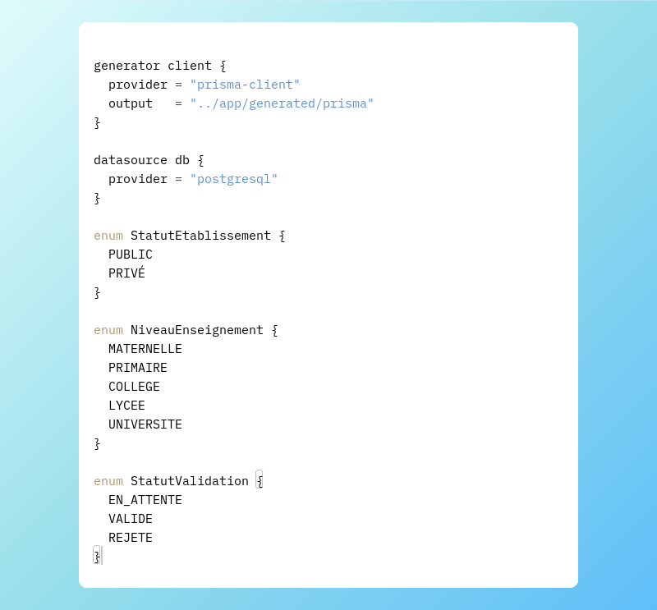Figure 23: définition des énumérations dans schema.prisma
3.4.1.2 . Modèles
Dans Prisma, un modèle représente la structure de définition d’une entité au sein de la base de données. Il se matérialise dans le fichier `schema.prisma` par la déclaration des attributs, de leurs types de données (chaînes de caractères, entiers, dates, etc.) et de leurs contraintes (obligatoire, unique, par défaut). Au-delà des simples colonnes, les modèles ont également pour vocation d’établir les relations entre les différentes tables – qu’il s’agisse de relations un-à-un, un-à-plusieurs ou plusieurs-à-plusieurs – reflétant ainsi les interactions métier entre les données. Ce plan déclaratif et centralisé agit comme une source de vérité unique pour le schéma applicatif. Il est directement exploité par le moteur Prisma pour générer automatiquement un client d’accès aux données, entièrement typé et adapté au langage de programmation utilisé. Par conséquent, toutes les opérations d’interrogation et de persistance s’effectuent par l’intermédiaire de méthodes orientées objet, sans nécessiter la rédaction manuelle de requêtes SQL, ce qui garantit une cohérence optimale du schéma et facilite significativement la maintenance du code au fil des évolutions du projet.

- Création des modèles ville et quartier :
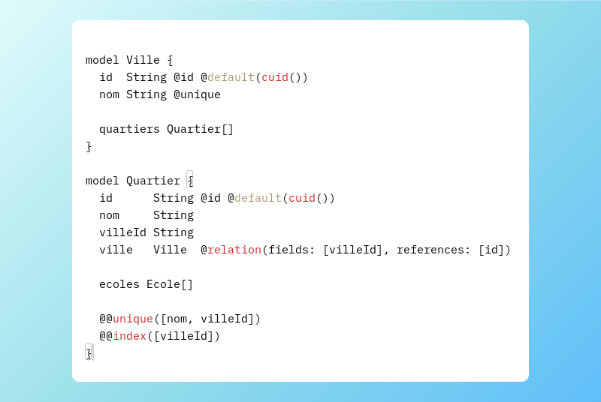Figure 24: modèles "ville" et "quartier" dans schema.prisma
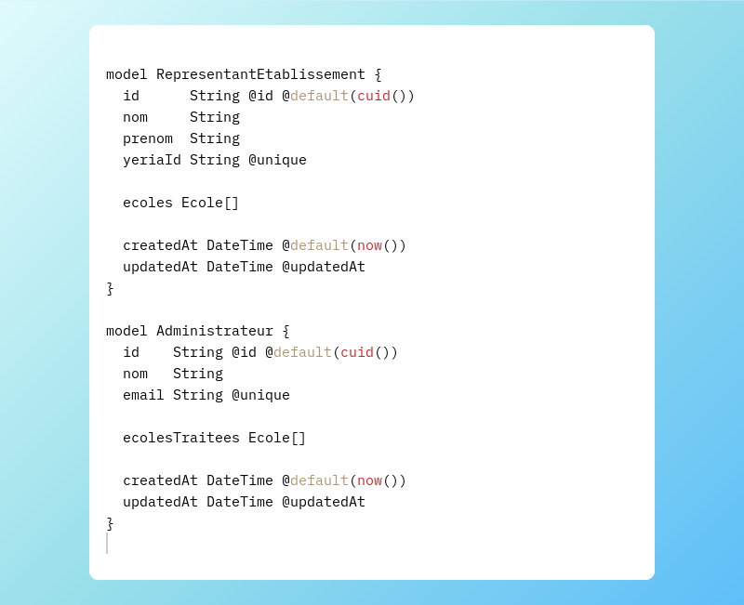Figure 25: modèles "représentant établissement" et "administrateur" dans schema.prisma

- création du modèle école :
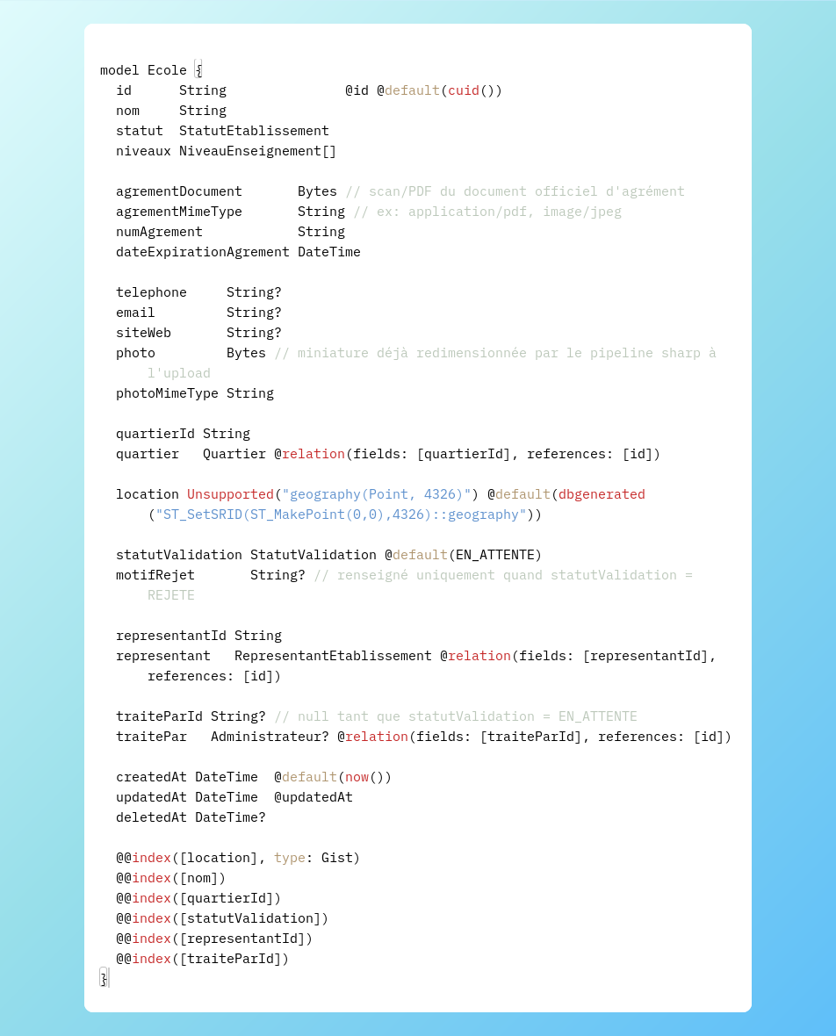Figure 26: modèle "ecole" dans schema.prisma

3.4.2. Plan de navigation
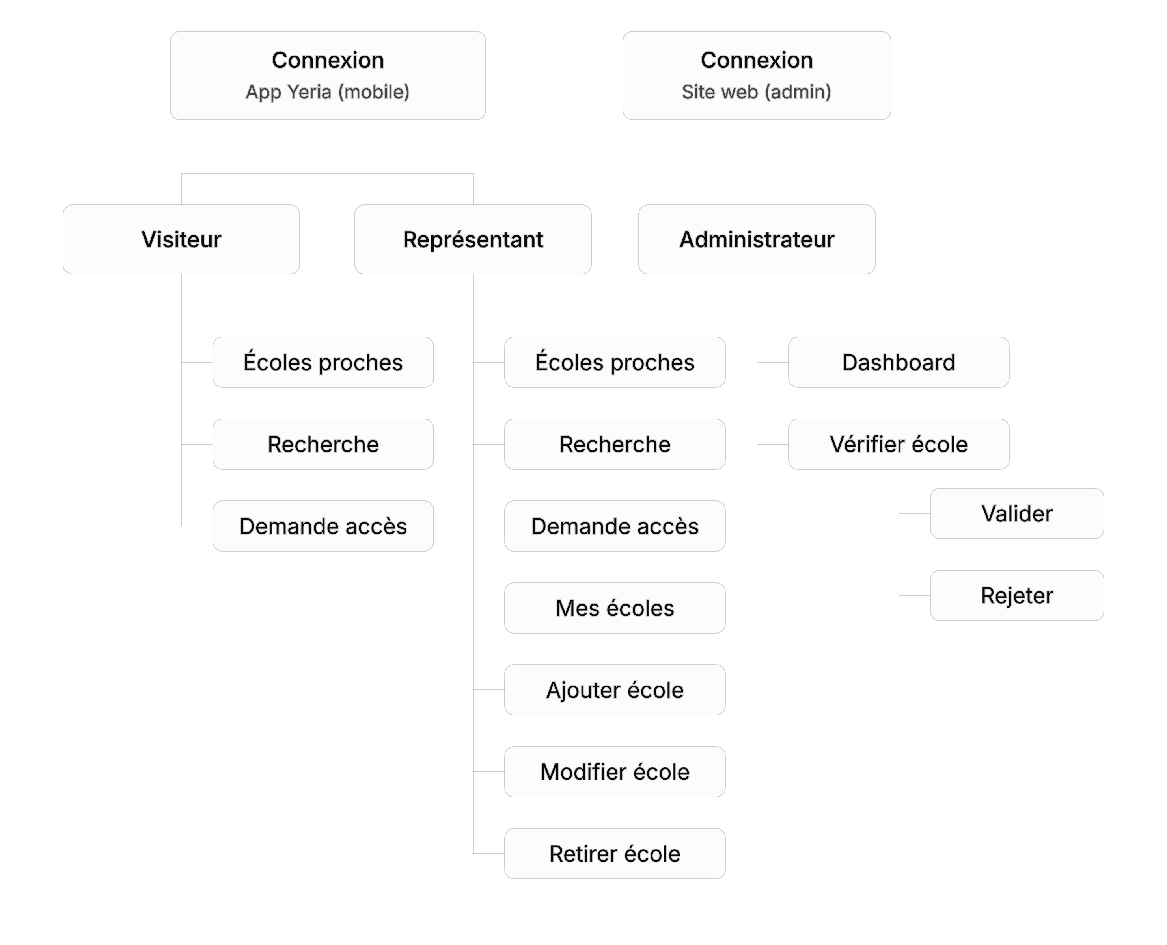Figure 27: Organigramme du plan de navigation

3.4.3. Quelques masques de saisie
Le système propose plusieurs masques de saisie répartis entre le service mobile Yeria et le site web d'administration, chacun adapté au rôle de l'utilisateur qui le remplit. Sur le service mobile, ces masques sont construits à l'aide du constructeur createFormView du SDK Yeria, qui met à disposition un ensemble de types de champs typés (texte, sélection, date, fichier, photo, position GPS, etc.), chacun signé numériquement avant d'être envoyé à l'application mobile afin d'en garantir l'authenticité et l'intégrité. Cinq masques particulièrement représentatifs du parcours utilisateur sont détaillés ci-après.

3.4.3.1. Masque de géolocalisation pour l'affichage des écoles à proximité
Ce masque correspond au cas d'utilisation Afficher les écoles à proximité (UC1) et s'adresse au Visiteur, sans authentification préalable. Il constitue le point d'entrée le plus courant du service mobile et a été volontairement réduit à un minimum de champs afin de limiter la friction pour un utilisateur anonyme recherchant un résultat immédiat.
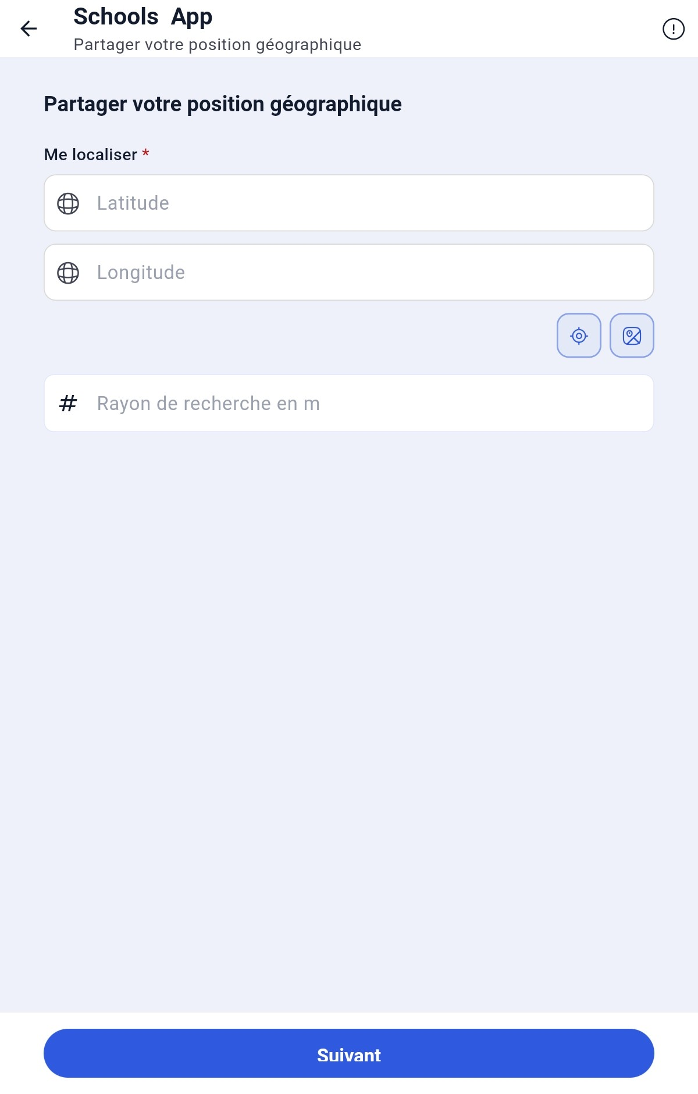Figure 28: masque de saisie UC1
À la soumission, les coordonnées transmises sont confrontées au champ géographique location (type geography(Point, 4326)) porté par chaque établissement, dont l'index spatial GiST permet au backend de restituer efficacement, via une requête de proximité PostGIS, la liste des établissements validés situés dans le rayon choisi.

3.4.3.2 Masque de recherche multicritère des établissements
Ce masque met en œuvre le cas d'utilisation Rechercher les établissements scolaires avec plusieurs critères (UC2), également accessible au Visiteur. Il regroupe l'ensemble des filtres disponibles, tous facultatifs et combinables selon une logique conjonctive : une recherche sans aucun critère renseigné retourne l'ensemble des établissements validés.
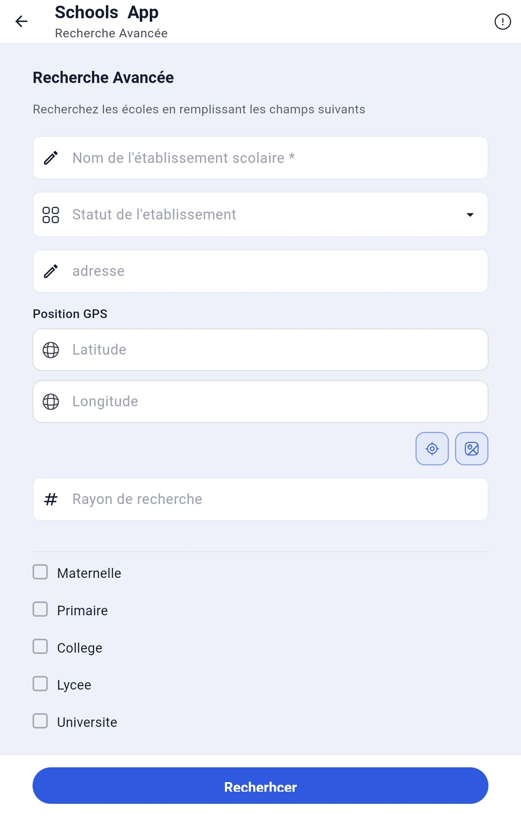Figure 29: masque de saisie UC2

3.4.3.3 Masque de mise à jour des informations d'un établissement
Ce masque met en œuvre le cas d'utilisation Mettre à jour les informations d'un établissement scolaire (UC5). Il reprend l'ensemble des champs du masque d'ajout (section d), pré-remplis avec les valeurs actuelles de l'établissement, et n'est proposé au Représentant que pour les établissements qu'il gère effectivement (attribut representantId). Les champs gérés automatiquement par le système — identifiant, dates de création et de mise à jour, statut de validation, administrateur traitant — n'y sont pas exposés à la modification, celle-ci restant du seul ressort du processus de traitement des demandes.

Ces cinq masques illustrent la manière dont le SDK Yeria permet de construire, à partir d'un même ensemble de briques (FormView et ses différents types de champs), des interfaces cohérentes et adaptées à chaque étape du parcours utilisateur, tout en restant fidèles au modèle de données sous-jacent.
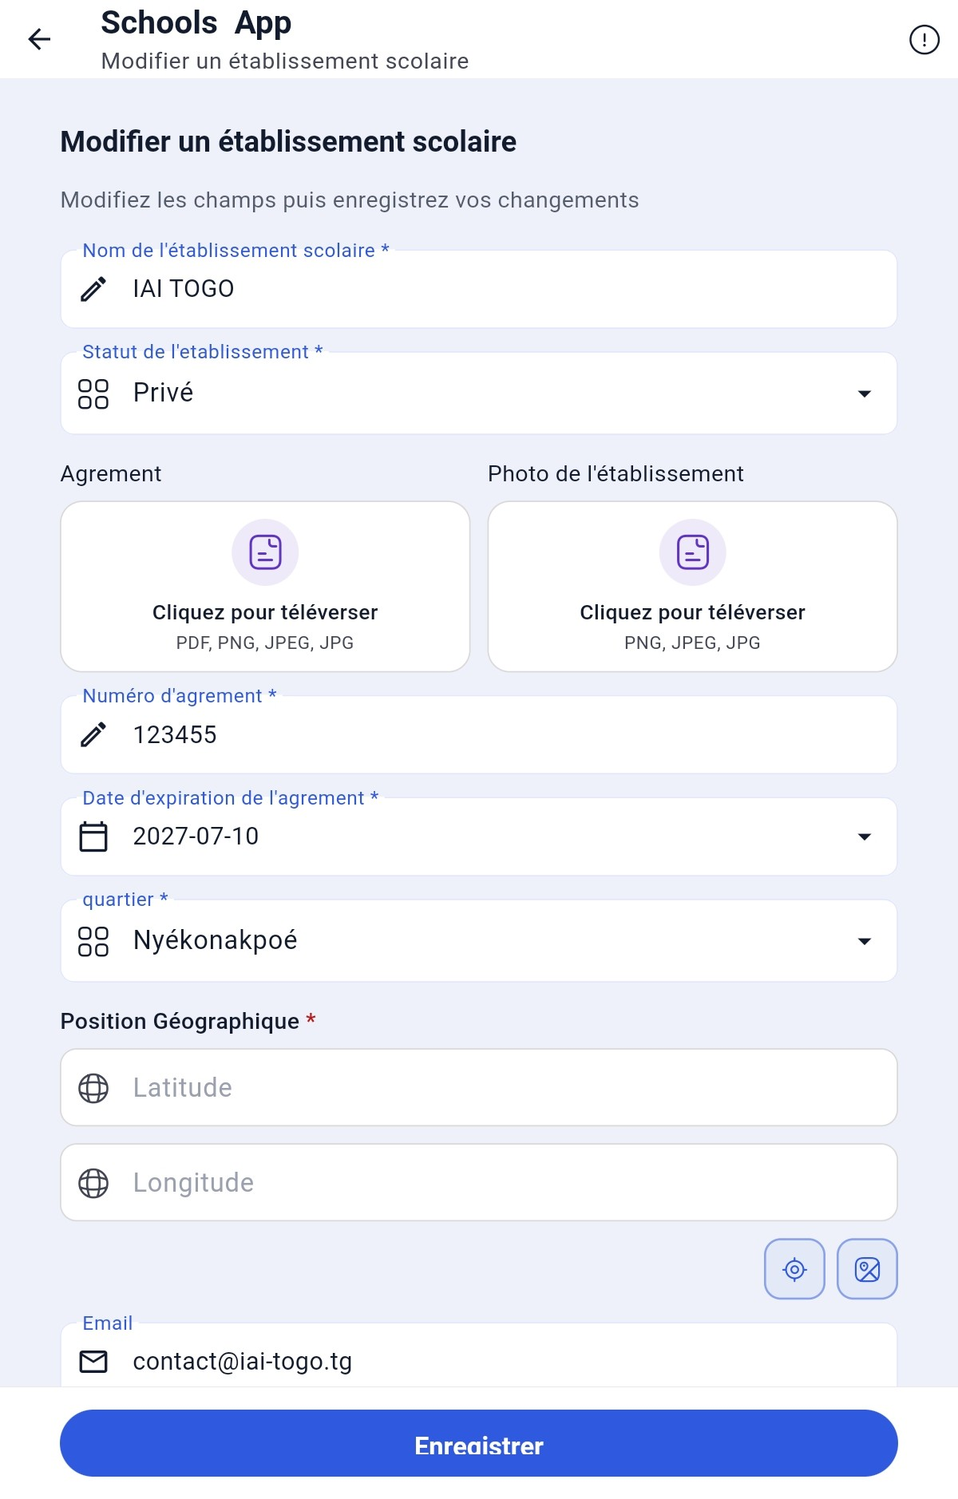Figure 30: masque de saisie UC5

3.4.4. Quelques états et statistiques
Notre service dans l’application mobile contient 12 pages distinctes et deux pages dans l’application web.
L’entièreté du projet représente environ 5300 lignes de code.

Voici quelques états du service dans l’application mobile :
- L’image suivante présente le premier menu du service dans l’application mobile Yeria.
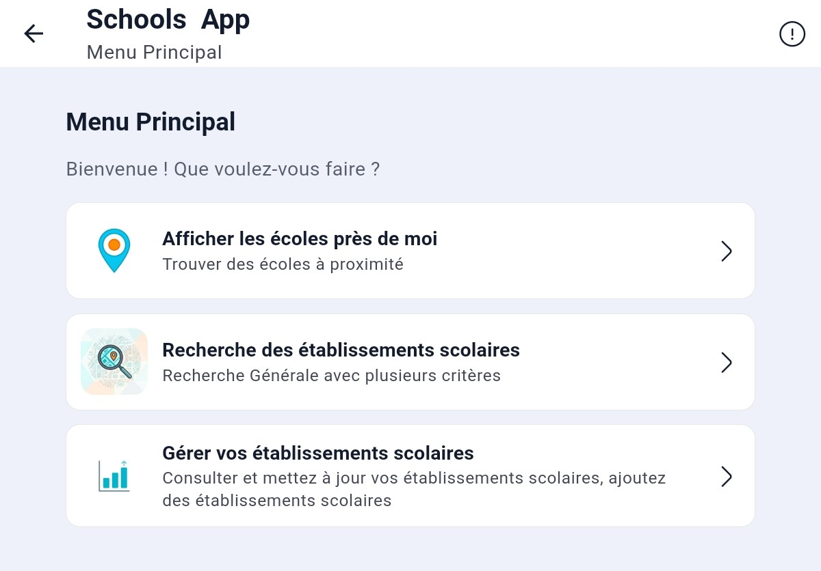Figure 31: Menu principal

- L’image suivante présente l’état de l’application après la recherche des écoles à proximité, le visiteur peur voir sa position et celle des écoles proches sur une carte interactive.

De même le site vitrine se présente comme suit :
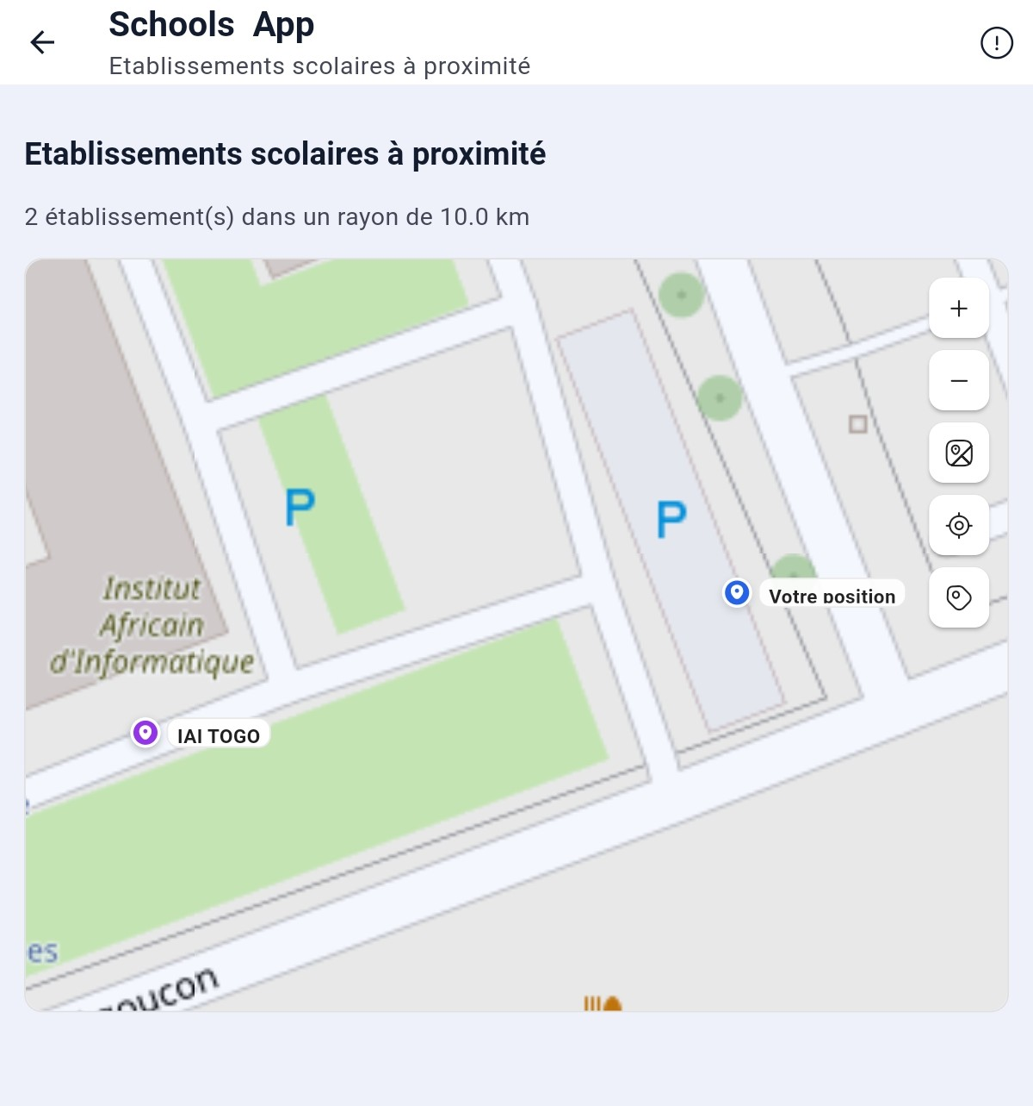Figure 32: Consultation des écoles à proximité sur carte interactive
- L’image suivante présente la première page du site web vitrine

- La capture d’écran suivante présente l’écran de connexion permettant d’accéder au panneau administrateur
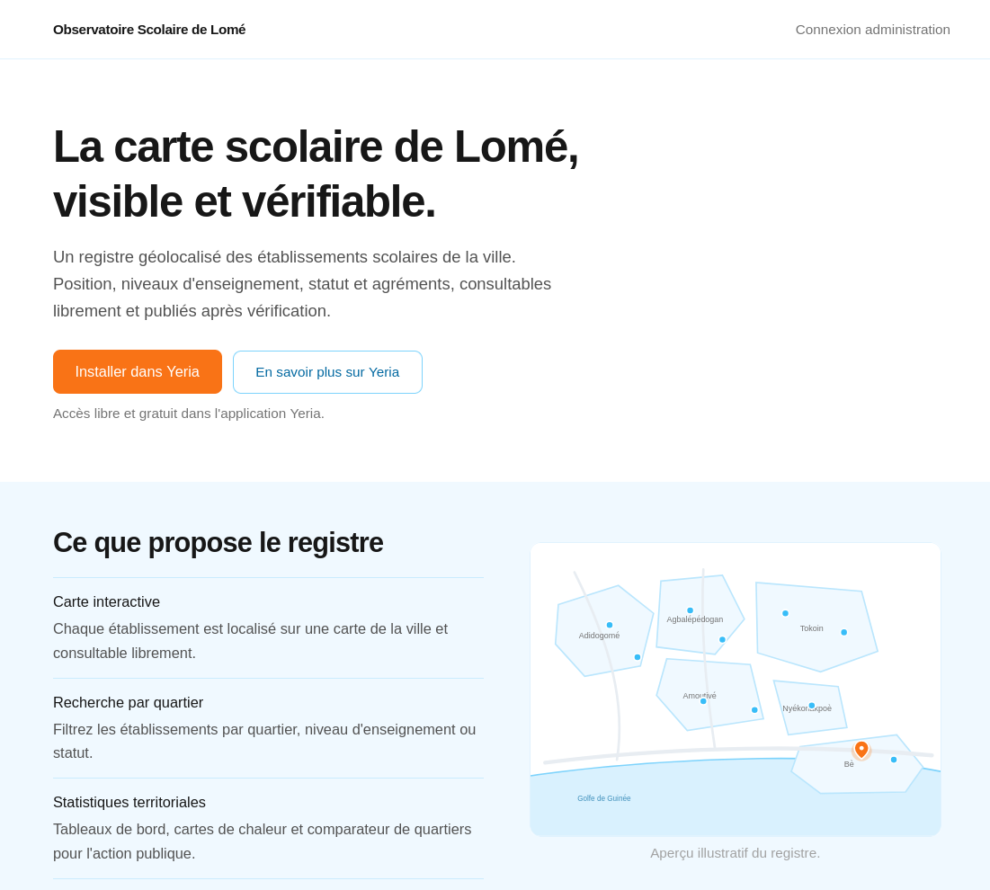Figure 33: site web vitrine
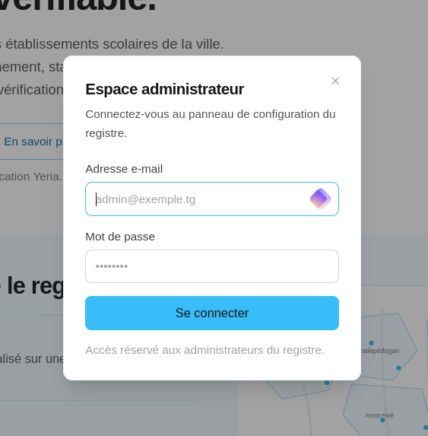Figure 34: connexion au panneau administrateur
CONCLUSION

Ce stage constitue une étape significative dans le parcours académique et professionnel. Il s’est révélé être une expérience particulièrement enrichissante et formatrice, permettant de confronter les connaissances théoriques aux réalités et aux contraintes du monde du développement logiciel. Cette immersion au sein de l’équipe a notamment offert l’opportunité de concevoir et de développer un système complexe, réparti sur différentes plates-formes (application mobile et serveur web), ce qui a grandement contribué à étoffer notre polyvalence technique et notre compréhension des architectures distribuées.

L’objectif initial fixé en amont du stage, à savoir la conception et le développement d’un registre géolocalisé des établissements scolaires, a été pleinement atteint. Au terme de ces deux mois de travail, le kit de développement de l’application Yeria, conçu par Numerum Dev Center, a été pris en main avec succès et associé à un serveur web. Cette association a permis non seulement d’intégrer le service « school app » au sein de l’application Yeria, mais également de déployer un site vitrine à vocation publicitaire, lequel intègre aussi l’interface dédiée à l’administrateur pour la gestion des données. L’ensemble des fonctionnalités prévues dans le cahier des charges a donc pu être livré dans les délais impartis.

La réalisation de ce projet n’a toutefois pas été exempte de difficultés. Il a fallu faire face à des défis techniques notables, parmi lesquels l’adaptation aux concepts spécifiques et à l’architecture du kit de développement Yeria, qui imposait une certaine logique de programmation. S’ajoutent à cela la prise en main de frameworks et de technologies entièrement nouveaux, tels que Next.js pour la partie front-end et PrismaDB pour l’accès à la base de données, qui n’avaient pas été abordés en cours. Ces obstacles ont néanmoins constitué de véritables opportunités d’apprentissage. Grâce à un investissement personnel soutenu et à l’encadrement rigoureux et bienveillant du maître de stage, ces difficultés techniques ont pu être surmontées progressivement. Cette expérience a permis d’acquérir une méthodologie de travail plus rigoureuse, une meilleure autonomie dans la résolution de problèmes complexes et une capacité d’adaptation accrue face à des environnements technologiques en constante évolution.

Enfin, cette expérience ouvre des perspectives intéressantes pour la suite du parcours. Elle démontre la faisabilité et la pertinence d’un outil de géolocalisation appliqué au secteur éducatif, dont les évolutions futures pourraient inclure l’ajout de fonctionnalités d’analyse statistique, de cartographies interactives plus poussées ou encore une synchronisation en temps réel avec d’autres bases de données institutionnelles. Sur le plan professionnel, ce stage conforte l’envie de poursuivre dans le domaine du développement full-stack et de la conception d’applications mobiles, que ce soit au sein d’une structure spécialisée comme Numerum Dev Center ou dans un environnement tout aussi innovant. Il s’agit désormais de capitaliser sur ces compétences nouvellement acquises pour aborder les prochaines étapes du cursus avec davantage de recul et de sérénité.
BIBLIOGRAPHIE INDICATIVE

- ROQUES Pascal, "UML 2 par la pratique : études de cas et exercices corrigés", Eyrolles, 2009
- ROQUES Pascal, VALLÉE Franck, "UML 2 en action : de l'analyse des besoins à la conception", Eyrolles, 2007
- MATHERON Jean-Patrick, "Comprendre Merise : outils conceptuels et organisationnels", Eyrolles, 1994.
- PRESSMAN Roger S., "Software Engineering: A Practitioner's Approach", McGraw-Hill, 2014
- Object Management Group (OMG), "OMG Unified Modeling Language (UML) spécification officielle, omg.org, décembre 2017.
WEBOGRAPHIE INDICATIVE
Framework et langage
- Next.js — documentation officielle, https://nextjs.org/docs (consulté le 25 août 2026)
- TypeScript — documentation officielle, https://www.typescriptlang.org/docs (consulté le 25 août 2026)
Base de données et ORM
- PostgreSQL — documentation officielle, https://www.postgresql.org/docs (consulté le 25 août 2026)
- PostGIS — manuel de référence, https://postgis.net/documentation (consulté le 25 août 2026)
- Prisma — documentation officielle, https://www.prisma.io/docs (consulté le 25 août 2026)
Cartographie et visualisation
- Leaflet / react-leaflet — documentation, https://leafletjs.com et https://react-leaflet.js.org (consulté le 25 août 2026)
- Recharts — documentation, https://recharts.org (consulté le 25 août 2026)
Authentification
- NextAuth.js (Auth.js) — documentation officielle, https://authjs.dev (consulté le 25 août 2026)
Interface utilisateur
- shadcn/ui — documentation, https://ui.shadcn.com (consulté le 25 août 2026)
- Tailwind CSS — documentation, https://tailwindcss.com/docs (consulté le 25 août 2026)
Sécurité
- OWASP Top 10 — https://owasp.org/www-project-top-ten (consulté le 25 août 2026) — référence normative à citer dans votre section audit de sécurité. Édition actuelle : OWASP Top 10:2021.
- OWASP Cheat Sheet Series — https://cheatsheetseries.owasp.org (consulté le 25 août 2026)
Données géographiques ouvertes
- OpenStreetMap Wiki — https://wiki.openstreetmap.org (consulté le 25 août 2026)
- Overpass API — documentation, https://wiki.openstreetmap.org/wiki/Overpass_API (consulté le 25 août 2026)
- Nominatim — documentation, https://nominatim.org/release-docs/latest (consulté le 25 août 2026)

TABLE DES MATIERES
REMERCIEMENTS i
SOMMAIRE ii
LISTE DES FIGURES iii
LISTE DES TABLEAUX iv
INTRODUCTION 1
PARTIE 1 : CAHIER DES CHARGES 2
1.1. Présentation du sujet 3
1.2. Problématique du sujet 3
1.3. Intérêt du sujet 3
1.3.1 Objectifs 3
1.3.1.1 Objectif Général 3
1.3.1.1 Objectifs Spécifiques 3
1.3.2 Résultats attendus 4
1.4. Présentation du cadre de stage 4
1.4.1. Présentation de la structure d’accueil 4
1.4.2. Présentation de l’IAI Togo 6
PARTIE 2 : PRE-PROGRAMMATION 8
2.1. Etude de l’existant 9
2.2. Critique de l’existant 10
2.3. Planning prévisionnel de réalisation 11
2.4. Etude détaillée de la solution 11
2.4.1 Le processus 2TUP 12
2.4.1.1. Présentation et Définition 12
2.4.2 La modélisation UML 13
2.4.2.1 Outil de modélisation 14
2.4.2.2 Diagramme de cas d'utilisation 15
2.4.2.3 Diagrammes d’activités 22
2..4.2.4 Diagrammes de séquence 27
2.4.2.5 Diagramme de classes 32
2.4.2.6 Diagramme de déploiement 33
PARTIE 3 : REALISATION ET MISE EN ŒUVRE 34
3.1. Matériels et logiciels utilisés 35
3.1.1. Matériel 35
3.1.2. Logiciels 35
3.2. Sécurité de l’application 38
3.2.1 Service school app ( application Yeria ) 38
3.2.2 Site web vitrine ( interface administrateur ) 38
3.2.3 Logique métier ( Base de données + serveur web ) 38
3.3. Evaluation financière de la solution 39
3.4. Présentation de l’application 39
3.4.1. Mise en place de la base de données 39
3.4.1.1 Enumerations 40
3.4.1.2 . Modèles 41
création du modèle école : 43
3.4.2. Plan de navigation 44
3.4.3. Quelques masques de saisie 44
3.4.4. Quelques états et statistiques 47
CONCLUSION 50
BIBLIOGRAPHIE INDICATIVE I
WEBOGRAPHIE INDICATIVE II
TABLE DES MATIERES III

